A coordenação da competição intrapartidária em listas abertas via alocação de fundos públicos
Yuri Lucatelli Taba
Índice

Prefácio

1. Introdução

2. Controle partidário sob listas abertas

2.1 Primeira e segunda gerações de estudos sobre os efeitos do voto preferencial
Esta primeira seção busca posicionar as duas gerações de estudos sobre os efeitos do voto preferencial sobre a organização e atuação dos partidos políticos na arena eleitoral (Mershon, 2020). O “conhecimento convencional” da primeira geração argumenta que a representação proporcional com voto preferencial gera consequências nas arenas eleitorais e legislativas, que acaba por afetar também a interação entre candidatos, políticos e eleitores. Para este cânone, regras que tornam o sistema eleitoral “centrado no candidato” são responsáveis por enfraquecer a atuação dos partidos políticos como organizações e como um “time legislativo”, consequentemente tornando a atuação de políticos focada em distribuição de benefícios particularistas para eleitores e corrupção. A segunda geração é caracterizada por estudos que contestam esta variedade de consequências do voto preferencial, ao encontrarem evidências mistas ou contrárias às expectativas levantadas e testadas inicialmente pelo cânone da primeira geração.
Neste capítulo da tese, argumenta-se que a segunda geração e os estudos recentes sobre o tema contestam o argumento canônico por deslocar o foco da agência desta conversa. Enquanto a primeira geração deriva incentivos individuais gerados pelas regras a políticos e eleitores, a segunda destaca a agência partidária em aspectos formais e informais que seguem sendo discricionários de partidos políticos mesmo sob um cenário de incentivos personalistas gerados pelo sistema eleitoral adotado.

2.1.1 O cânone sobre os incentivos para cultivar o voto pessoal
Na formulação clássica de Rae (1971), leis eleitorais são responsáveis por traduzir as preferências dos eleitores em votos e por definir como estes votos determinam a distribuição de autoridade governamental entre os partidos políticos. Katz (1986) destaca que esta lógica só faria sentido no caso de assumirmos partidos políticos como totalmente coesos e com total concordância interna sobre procedimentos e políticas públicas. Como os candidatos de um mesmo partido não são iguais, quais candidaturas correligionárias são eleitas ou não têm efeitos de curto e longo prazos sobre o poder, atuação e a própria sobrevivência dos partidos políticos. Segundo Katz (1986), candidatos podem dar mais valor ao seu próprio sucesso eleitoral do que ao sucesso eleitoral do partido. Os interesses pessoais de um candidato podem ser maximizados quando ele está ganhando e o resto do partido está perdendo.
Nesta leitura, os efeitos do voto preferencial alcançam a própria definição do que é um partido político. Em um cenário em que eleitores possuem o poder de ordenar a listagem final das candidaturas, o candidato não pode se amparar apenas na marca partidária da organização que pertence para buscar sua eleição. Há outros candidatos correligionários que partem do mesmo ponto. Para buscar o sucesso eleitoral, candidatos devem desenvolver uma base de apoio própria, o que acaba por enfraquecer a unidade partidária, já que o candidato não deve sua eleição apenas ao partido. Ao buscar a construção de sua base eleitoral, tal candidato contrai débitos, faz compromissos e desenvolve lealdades diferentes daquelas dos demais candidatos de seu partido (Katz, 1986).
Em sua sistematização seminal sobre os incentivos personalistas das regras eleitorais, Carey; Shugart (1995) buscam entender sob quais regras candidatos recebem incentivos maiores para investir em sua reputação pessoal com a finalidade de se destacar de seus correligionários. Os autores apresentam um método para estimar o valor relativo da reputação pessoal frente a reputação partidária ordenando variáveis institucionais em três níveis de incentivo ao personalismo. Os fatores institucionais destacados são: controle partidário sobre o acesso às listas; o grau de pooling dos votos dentro de uma nominata; o tipo do voto em si (estrutura da cédula); e a magnitude do distrito.
Segundo os autores, sob um sistema eleitoral que dá aos partidos o controle de acesso a suas listas e sua ordenação, há baixo incentivo personalista porque o candidato depende da reputação e da liderança partidária para se eleger. No nível intermediário, partidos controlam quem entra em sua lista, mas a ordenação final fica a cargo do eleitorado. Neste caso, há competição intrapartidária entre candidatos que o partido permitiu acessar suas nominatas. No caso extremo de maior incentivo personalista, lideranças partidárias não controlam nem mesmo o acesso à cédula e isso gera incentivos para que cada candidatura atue como um empreendimento individual.
Já o pooling dos votos diz respeito ao grau em que o voto depositado pelo eleitor beneficia candidaturas individuais apenas ou o partido como um todo. Em um contexto com lista fechada, o eleitor vota em um partido, o que torna o resultado eleitoral do candidato dependente da votação que toda a legenda recebe. No nível intermediário, está o cenário em que os votos são agregados em grupos dentro de uma lista. E o caso extremo seria a não existência de pooling dos votos, situação na qual cada candidatura deve ser eleita apenas com os votos nominais recebidos por ela mesma.
A estrutura da cédula define quantos votos um eleitor pode depositar em uma eleição. Se deposita apenas um voto partidário, não há razão para se preocupar com incentivos personalistas. Se deposita múltiplos votos, têm-se o caso intermediário onde há uma escolha individual, mas com esta podendo ser compartilhada por mais candidaturas de uma lista. A regra que define o cenário com os mais altos incentivos ao personalismo é aquela em que o eleitor deposita apenas um voto nominal. Neste caso, candidaturas correligionárias competem diretamente entre si por um valioso voto único do eleitor.
A magnitude do distrito também deve ser considerada. Porém, segundo os autores, seu efeito varia de acordo com a estrutura da lista em si. Uma maior magnitude do distrito está atrelada a listas maiores, o que tira o peso de candidaturas individuais em listas fechadas, com candidatos se tornando mais “anônimos” na medida em que a nominata cresce. Já em listas abertas, um maior número de concorrentes aumenta o incentivo ao comportamento personalista dos candidatos, já que estes enfrentam ainda mais correligionários em sua busca para estar entre os vitoriosos da lista.
No plano de fundo do argumento está a ideia de que sistemas definidos com regras que favorecem o personalismo alteram o cálculo estratégico dos candidatos. Sendo seu sucesso eleitoral dependente de vencer uma competição intrapartidária por votos dentro de uma lista, o candidato encontra incentivos para construir sua campanha e atuação política em torno de ativos pessoais. Fruto disso seria a busca por formar bases eleitorais geograficamente localizadas, com uma rede eleitoral própria fora da estrutura partidária. Para a manutenção destas bases, políticos formariam um relacionamento de clientela com seu eleitorado, com distribuição de benefícios particularistas, recursos e favores, e assim reduziriam ainda mais o peso da marca do partido para determinar seu destino no resultado eleitoral (Ames, 2001; Carey; Shugart, 1995).
Estes fatores culminariam em um quadro de fragilidade partidária generalizada, sob um ambiente em que cada candidato dependeria apenas de si para se eleger. Os partidos agrupariam empreendimentos individuais de candidatos que disputam sob sua legenda. Estendendo o argumento, “escândalos extraordinários de corrupção” seriam explicados pelos incentivos eleitorais gerados por sistemas com voto preferencial (Carey; Shugart, 1995, p. 434; Chang, 2005).
Ao aplicar para o caso brasileiro pós-1988 as lentes trazidas por Carey; Shugart (1995), identifica-se um sistema eleitoral que se enquadra no estágio intermediário de incentivos ao personalismo com relação ao controle de acesso às nominatas. Os partidos brasileiros devem aprovar suas candidaturas em convenção realizada meses antes das eleições, mas não controlam a ordenação final da lista, que é ranqueada a partir dos votos nominais recebidos por cada candidatura. A competição intrapartidária ocorre entre candidaturas que o partido permitiu disputar.
A aplicação relativa ao pooling dos votos não pode ser realizada diretamente em algum dos três níveis determinados por Carey; Shugart (1995). No Brasil, votos nominais em candidatos são somados para o cálculo do quociente partidário. Não há agregação sublista como previsto pelo estudo seminal. Porém, o voto depositado em cada candidatura individual beneficia o cálculo das cadeiras que um partido como um todo receberá (Figueiredo; Limongi, 2002). Neste caso, considera-se que o sistema eleitoral brasileiro se posiciona em um nível entre o de menor incentivo ao personalismo e o nível intermediário definido pelos autores.
Os incentivos personalistas do sistema eleitoral adotado no Brasil são mais evidentes nos últimos dois componentes destacados por Carey; Shugart (1995). Vota-se nominalmente em um único candidato de uma lista aberta em distritos que variam de 8 a 70 cadeiras em disputa. Esta combinação traz incentivos para o candidato buscar a construção de sua reputação pessoal a despeito da marca partidária, já que há muitos correligionários concorrendo ao mesmo tempo pelo voto do mesmo eleitor.
Esta combinação embasou os diagnósticos iniciais sobre os efeitos do personalismo no Brasil. Mainwaring (1999), inclusive, chega a sugerir que devido ao arranjo institucional adotado e a consequente forte autonomia concedida aos políticos, a competição intrapartidária poderia ser ainda mais intensa do que a própria disputa entre partidos. Este componente justificaria a instabilidade política dos primeiros anos pós Constituição de 1988 (Ames, 2001) e seria o motivo pelo qual partidos seriam apenas agrupamentos de políticos individualistas que exercem sua função com base em distribuição de pork para conquistar o eleitorado e constituir uma base eleitoral fiel, buscando justamente sua diferenciação frente a correligionários (Ames, 1995).
Esta cadeia de causalidade que liga os incentivos ao voto pessoal ao enfraquecimento dos partidos enquanto organizações representa a literatura canônica sobre o tema, que marca a primeira geração dos estudos (Mershon, 2020). Segundo a autora, não há uma fronteira rígida entre primeira e segunda gerações. O avanço teórico, empírico e comparativo dos estudos da segunda geração requalifica as postulações quase deterministas dos efeitos das regras, encontrando evidências de que tais efeitos não são uniformes e inevitáveis. Ao estender o argumento de Mershon (2020) considerando também estudos mais recentes, nota-se que a diferença é também de foco analítico, já que os estudos da segunda geração passam a investigar como partidos, lideranças e candidatos respondem estrategicamente aos incentivos identificados a partir das regras eleitorais que incentivam o comportamento personalista.

2.1.2 A segunda geração e a agência partidária
O que une os estudos da segunda geração é o entendimento de que o contexto social, econômico e político moldam a eficácia dos incentivos esperados das regras eleitorais (Ferree; Powell; Scheiner, 2014). As instituições eleitorais não funcionam de maneira isolada, elas dependem de comportamento e escolhas dos atores que variam de acordo com fatores como a diversidade social e a estabilidade democrática que os envolvem. Para Ferree; Powell; Scheiner (2014), a cadeia causal que liga regras eleitorais a seus resultados é complexa e dá margem para resultados diferentes do que foi previsto pela teoria que os analisa como se as regras existissem em um ambiente onde todas as demais variáveis são mantidas constantes.
Nuances à cadeia causal entre regras eleitorais, incentivos e comportamento foram levantados por Marsh (1985) ao analisar o voto preferencial em sistemas eleitorais europeus. O autor propõe olhar para este componente pela ótica da participação política com foco na escolha do eleitor e em como esta escolha é mediada por fatores além das regras. Mostra que o depósito de voto preferencial varia entre diferentes países europeus que o adotam, com eleitores austríacos optando por depositar um voto nominal em candidatos apenas 1% das vezes, enquanto esta opção é adotada por 60% dos eleitores suíços. A partir disto, Marsh (1985) argumenta que a ativação do voto preferencial e suas consequências personalistas depende da atuação de agentes de mobilização. A maneira como facções partidárias, grupos de interesse ou campanhas individuais atuam durante a campanha é determinante para ativar o comportamento personalista e seus efeitos. Marsh (1985) se diferencia dos estudos da primeira geração ao postular que as regras eleitorais informam o contexto competitivo, e ao enfatizar que o resultado final desta competição depende da interação entre interesses e diferentes formas de mobilização, sobre as quais partidos podem atuar estrategicamente.
Também antes da consolidação da segunda geração como agenda de pesquisa, Samuels (1999) já indicava que características organizacionais dos partidos brasileiros poderiam condicionar os efeitos esperados da lista aberta sobre o cultivo do voto pessoal. O comportamento personalista não é a única opção disponível para candidatos mesmo em um sistema centrado no indivíduo. Partidos podem controlar o acesso às suas nominatas para candidaturas que possuam lealdade programática. Candidatos sem acesso a recursos de campanha ou que dependem de fundos centralizados tendem a usar a marca partidária para se promover frente ao eleitorado. Dessa maneira, o autor verifica como políticos podem agir em desacordo aos incentivos personalistas gerados pelo sistema eleitoral por desenvolver estrategicamente instituições partidárias que superam tais incentivos. Para Samuels (1999) o comportamento personalista encontra mais incentivos quando o candidato possui acesso a recursos governamentais, fato que culminaria na distribuição de pork. O empenho de coligações eleitorais também dilui a marca partidária, o que força o candidato a se diferenciar dos demais componentes do partido destacando seus diferenciais pessoais.
Essa mudança de perspectiva não implica negar que a lista aberta produza incentivos personalistas. O argumento da segunda geração é que tais incentivos não determinam, por si sós, o comportamento dos candidatos nem a fragilidade dos partidos. Seus efeitos dependem dos recursos controlados pelas organizações partidárias e das estratégias empregadas por suas lideranças, por exemplo. A questão relevante deixa de ser apenas quais incentivos decorrem das regras eleitorais e passa a incluir como partidos e candidatos respondem a eles.
Mershon (2020) organiza uma série de estudos que evidenciam falhas nas previsões da primeira geração nas arenas eleitoral e legislativa, sobre corrupção e clientelismo e a seleção de candidatos.
Sobre os efeitos previstos pelo cânone com relação à fragilidade partidária enquanto organização parlamentar, Figueiredo; Limongi (1999) mostram que deputados brasileiros votam em grande medida seguindo a orientação de suas lideranças. Desposato (2006) aproveita a diferença entre as regras proporcionais e majoritárias que regem as eleições para a Câmara dos Deputados e o Senado, respectivamente. O autor verifica se há diferenças em unidade e displina partidárias nas votações das duas casas, algo que seria esperado pela diferença das instituições eleitorais que elegem deputados e senadores. Entretanto, as evidências mostram que partidos atuam de maneira coesa em ambos.
As evidências de coesão legislativa contestam uma das principais consequências atribuídas pela primeira geração ao voto preferencial, mas a revisão alcança também a arena eleitoral. Mesmo sem controlar a ordenação final das listas, partidos conservam instrumentos para coordenar candidaturas.
Avelino; Biderman; Barone (2012) apresentam evidências quase-experimentais de coordenação partidária vertical entre as eleições para Deputado Federal e para Prefeito. Usando um modelo de regressão descontínua em eleições apertadas, os autores identificam o efeito coattail reverso, com candidaturas municipais transferindo votos para candidaturas que concorrem em distritos mais amplos nas eleições gerais subsequentes.
Ainda com relação a arena eleitoral, Hagopian; Gervasoni; Moraes (2009) argumentam que os candidatos brasileiros estavam progressivamente se tornando orientados para seus partidos porque os benefícios esperados de uma atuação eleitoral “partidária programática” ou “baseada em patronagem” foram alterados por reformas de mercado que criaram clivagens na política brasileira e diminuíram os recursos que serviam a patronagem estatal. A própria distribuição de tempo de propaganda para as candidaturas do partido no Horário Gratuito de Propaganda Eleitoral (HGPE) sugere o controle partidário ao acesso para usufruto deste recurso (Schmitt; Carneiro; Kuschnir, 1999). Controle também observado por Braga; Amaral (2013), ao verificar que partidos em geral não preenchiam a capacidade máxima de suas nominatas.
Combinando teoria formal com análise estatística, Kselman (2011) defende que sistemas de representação proporcional com lista aberta força candidaturas para um equílibrio em que legisladores precisam entregar benefícios reais aos eleitores. Desvios e corrupção têm alto custo para os políticos, já que enquanto algum deles está empregando o seu tempo nestes esquemas, outro colega de partido pode estar dando atenção ao eleitorado e por isso posteriormente vencer uma eventual disputa intrapartidária com o político corrupto por uma cadeira. Esta proposição do autor parte de uma análise comparativa com sistemas majoritários, encontrando evidências de que estes sistemas apresentam níveis médios de corrupção superiores aos da representação proporcional com lista aberta.
Com um desenho de pesquisa quase-experimental em meio à legislação eleitoral brasileira, Hott; Menezes-Filho (2023) exploram uma descontinuidade exógena da magnitude do distrito que determina quase aleatoriamente quais listas podem ter mais ou menos candidatos. Os autores encontram evidências de que partidos alocam as vagas adicionais a candidaturas fracas, com grande participação de novatos. Esta é uma evidência de que partidos selecionam candidaturas estrategicamente e a leitura é consistente com estudos sobre seleção de candidatos, que tratam o controle partidário sobre candidaturas como arena central de poder organizacional (Hazan; Rahat, 2010).
A literatura sobre coordenação intralista avança nessa direção ao mostrar que partidos não apenas autorizam candidaturas, mas administram a estrutura da competição entre elas. Cheibub; Sin (2020) encontram que listas brasileiras são mais eficientes do que a imagem de guerra generalizada entre correligionários sugeriria, com número de candidaturas competitivas próximo ao número de cadeiras em disputa pelo partido. Estudos sobre a distribuição territorial das candidaturas mostram estratégia semelhante: partidos reduzem a sobreposição regional entre copartidários viáveis, organizando a competição no espaço do distrito eleitoral (Avelino; Biderman; Silva, 2011; Cheibub; Junqueira; Moreira, 2024; Silotto, 2019).
No Brasil, evidências recentes mostram que o gatekeeping não se encerra na convenção partidária. Partidos manipulam dimensões posteriores da campanha, como número de urna, tempo de televisão e recursos financeiros. Com isso, produzem desigualdades relevantes entre candidaturas (Janusz; Barreiro; Cintron, 2021).
Em sistemas de lista flexível, a busca por votos preferenciais persiste mesmo quando esses votos raramente decidem a eleição corrente, porque partidos usam o desempenho relativo de um candidato em votos preferenciais como sinal para melhorar sua posição na lista da eleição seguinte (André et al., 2017). Crisp et al. (2013) mostram, para o caso eslovaco, que esse mecanismo de recompensa por posição de lista opera especificamente sobre um sinal que só se manifesta depois de a nominata estar fechada pelo partido. Estas são evidências corroborativas, em eleições sob outro sistema eleitoral, de que o gatekeeping partidário não termina no momento da convenção.
A contribuição desta tese se posiciona como extensão desse movimento que observa aplicações de gerência partidária para estruturar os incentivos recebidos por seus candidatos no período eleitoral. Se a segunda geração mostra coordenação por entrada e por distribuição territorial, resta observar diretamente um instrumento controlado pelo partido durante a campanha, a distribuição de recursos financeiros e o momento em que estes recursos chegam às candidaturas.
Antes de focar no aspecto financeiro da competição intrapartidária, entretanto, vale delinear o argumento sobre o que se espera de um partido organizacionalmente para que suas estratégias sejam aplicadas e tenham efeito frente a seus membros.

2.2 Partidos como organizações heterogêneas
A lista aberta produz incentivos para que candidatos cultivem reputações pessoais, mas também cria um problema de ação coletiva para o partido. Embora cada candidatura tenha interesse em maximizar seu próprio desempenho, os votos nominais são agregados para definir o número de cadeiras conquistadas pela legenda. Campanhas individuais podem ampliar a votação partidária, mas também podem dispersar recursos e disputar votos dos mesmos eleitores, intensificando conflitos entre correligionários e potencialmente degradando o desempenho agregado do partido e sua marca.
É nesse ponto que o argumento de Aldrich (2011) se conecta ao problema desta tese. Para o autor, partidos são instituições criadas e preservadas por políticos porque solucionam problemas de ação coletiva que candidaturas isoladas não conseguem resolver. Eles coordenam ambições, agregam preferências e permitem a produção de bens coletivos, entre os quais estão a reputação partidária compartilhada e o êxito eleitoral da legenda. Assim, mesmo quando as regras estimulam estratégias individuais, políticos possuem razões para abrir mão de autonomia frente a organização partidária.
Essa delegação não exige que o partido controle integralmente seus membros. Em Cox; McCubbins (2005), lideranças recebem autoridade para organizar a ação coletiva e proteger a reputação da legenda, sobretudo por meio do controle de recursos escassos. Na arena eleitoral brasileira, argumento que o dinheiro de campanha exerce função semelhante: ao decidir quais candidaturas recebem recursos e quando os recebem, as lideranças alteram as condições da competição entre correligionários sem eliminar sua autonomia.
A capacidade de realizar essa coordenação, entretanto, varia entre os partidos. Segundo Scarrow; Webb (2017):
Even in countries with similar political institutions and similar experiences with democracy, political parties use different procedures to make their most important decisions, and follow different approaches when attempting to mobilize their supporters. And in some countries, parties’ extra-legislative structures are quite weak in comparison with their legislative parties, or with the resources at the disposal of individual politicians. (Scarrow; Webb, 2017, p. 1)
Estes autores propõem a análise da capacidade organizacional dos partidos políticos a partir de três dimensões: estruturas, recursos e estratégias de representação. Em sua leitura, organizações diferem quanto à quantidade de recursos disponíveis, à centralização das decisões e à capacidade de recompensar ou punir seus membros. A força partidária deve ser tratada, portanto, não como uma propriedade binária, mas como uma capacidade variável de converter recursos organizacionais em coordenação. Essa formulação permite perguntar não apenas se os partidos brasileiros são fortes ou fracos, mas quais instrumentos controlam e com que eficácia conseguem empregá-los.
A questão do controle de membros por lideranças partidárias também aparece no “dilema do gatekeeper” apresentado por Fiva; Izzo; Tukiainen (2024). Com foco nas eleições locais norueguesas, os autores aproveitam uma característica do sistema eleitoral que permite a atribuição de posições de vantagem na nominata, dando ao partido a possibilidade de insular candidaturas específicas da competição intrapartidária. Os autores seguem o argumento apresentando o trade-off e potencial risco moral sobre o esforço individual de candidaturas frente a atribuição de posição de vantagem para concorrentes específicos.
O número de posições de vantagem atribuídas pela liderança partidária a membros de uma lista altera os incentivos que os candidatos possuem para esforço de campanha. Enquanto blindar alguns da competição intrapartidária pode fazer com que o esforço agregado aplicado pelos correligionários seja menor, resultando na evidência encontrada pelos autores de que o nível máximo de esforço está em cenários onde não há atribuição de posições de vantagem.
Os dois cenários importam para a competição intrapartidária. Caso os partidos privilegiem algumas candidaturas, a disputa intralista é controlada, mas correm o risco de ter um desempenho eleitoral inferior devido ao desincentivo ao esforço dos candidatos não contemplados. Do outro lado, ao não privilegiar ninguém, corre o risco de fragmentação acentuada, incentivando candidaturas a se comportar de maneira personalista.
Fiva; Izzo; Tukiainen (2024), além de demonstrarem empiricamente o dilema, teorizam que partidos eleitoralmente mais competitivos conseguem transitar melhor pelo trade-off apresentado. Estes partidos já contam com quociente partidário relevante, e votos adicionais da legenda aumentam a chance de eleições de candidaturas na margem da lista, gerando os incentivos que faltam aos partidos menos competitivos estimularem o esforço dos candidatos não contemplados com a vantagem.
No caso norueguês tratado pelos autores, partidos possuem a prerrogativa de alterar a ordenação da lista ao atribuir posições de vantagem. No caso brasileiro que é foco desta tese, argumenta-se que a distribuição discricionária de recursos de campanha dos fundos públicos aos candidatos a Deputado Federal constitui um instrumento de atribuição de vantagem competitiva a parte das candidaturas do partido, tendo em vista que esta distribuição é desigual, conforme verificam Silva; Codato (2024). Enquanto na Noruega o gatekeeping ocorre no momento de formação da lista e definição de quem terá a posição de vantagem, no Brasil tal gatekeeping ocorre também após a definição das nominatas em si. O partido, portanto, define sua lista com as candidaturas que permitiu concorrer e influencia a viabilidade eleitoral destas ao atribuir quantias maiores e de maneira antecipada para os candidatos que prefere.
A capacidade organizacional dos partidos brasileiros demonstra centralização decisória por meio da instituição de comissões provisórias para definir o destino dos partidos, com lideranças propositalmente evitando que as comissões se tornem diretórios partidários que gerariam maior diluição do poder partidário (Guarnieri, 2011). Ainda que isto reflita uma fragilidade organizacional dos partidos, as comissões provisórias podem mesmo assim funcionar como ferramentas de mobilização e de campanha para os partidos, como aponta Tavits (2013) em análise comparada das organizações partidárias surgidas em nações pós-soviéticas do funcionamento das inactive branches dos partidos.
A literatura nacional também já identificou a lacuna de avaliação da organização e atuação interna dos partidos políticos para avaliar os efeitos esperados da lista aberta (Ribeiro, 2013). Analisando os estatutos partidários, Ribeiro ((2013)) propõe observar a inclusividade das estruturas decisórias das legendas, verificando o grau que as bases e instâncias inferiores do partido participam do processo decisório interno, e também a centralização, ao entender a hierarquia e controle entre os órgãos partidários em diferentes níveis federativos. Esta abordagem trata partidos como organizações dotadas de regras, arenas decisórias e recursos de poder.
O mesmo é observado em Ribeiro; Locatelli; Assis (2022), que contesta a abordagem que vê partidos como unidades genéricas e homogêneas sob um determinado arranjo institucional. Segundo os autores, partidos são organizações dotadas de instituições próprias e dinâmicas particulares, com especificidades que “afetam substantivamente a capacidade dos partidos de funcionar como um time” (p.2). O argumento dos autores está amparado na resource-based view aplicada aos partidos políticos, que foca nos recursos essenciais para a sobrevivência organizacional das legendas para explicar suas capacidades organizacionais e particularidades estratégicas (Tavits, 2013; Webb; Keith, 2017).
Neste cenário, o dinheiro que circula na política partidária assume posição de destaque, sendo um bem fungível que é aplicado pelos partidos e candidatos de maneira estratégica visando o fortalecimento da organização, sobretudo por conquistas de postos institucionais por meio de eleições. O argumento desta tese está amparado nesta visão, ao destacar que os recursos de campanha provenientes dos fundos públicos controlados pelos partidos constituem um fator determinante para a atividade política dos partidos. O foco aqui está no dinheiro investido em campanhas eleitorais, um fator que interage diretamente com incentivos gerados pelas regras eleitorais. No caso dos sistemas que permitem competição intrapartidária, os estudos discutidos na próxima seção se debruçam sobre os efeitos deste tipo de competição sobre os gastos de campanha realizado por candidatos. De maneira geral, os estudos verificam se tais sistemas estão vinculados a gastos maiores devido à necessidade de candidaturas se diferenciarem de concorrentes externos e internos.

2.3 Competição intrapartidária e gastos de campanha
Se o sistema eleitoral permite competição intrapartidária e incentiva o cultivo da reputação pessoal dos políticos, como estes buscam se diferenciar de seus correligionários frente ao eleitorado?
Cox; Thies (1998) argumentam que candidaturas podem se destacar por posições tomadas ao longo da campanha, por ser adepto de um sub-grupo partidário ou por ter atuação focada em um tema em específico, por exemplo. Neste cenário, não haveria acréscimo aos gastos de campanha causados pela competição intralista em si. Já que candidatos seriam diferenciáveis aos olhos dos eleitores justamente por seu posicionamento em determinados assuntos.
Agora, caso tais posições não permitam distinguir candidaturas individuais de uma mesma nominata, a aplicação de dinheiro em campanhas para aumentar a publicização do nome do candidato torna-se uma estratégia óbvia em busca da vitória eleitoral. Isso geraria custos de campanha ainda maiores em sistemas com competição intrapartidária, já que a legenda do partido não seria suficiente para ordenar a disputa e cada candidato precisaria oferecer ao eleitor um motivo para receber seu voto (Cox; Thies, 1998).
Os autores testam o argumento verificando se o gasto empenhado pelos candidatos japoneses possui relação positiva com a quantidade de copartidários em suas listas. Também testam se os gastos de campanha das candidaturas aumentam mais com a entrada de um correligionário na competição intralista do que com a entrada de um concorrente de outro partido na competição geral.
Encontram evidências que o aumento da qualidade da competição inter e intrapartidária possui efeitos estatisticamente significativos sobre o gasto dos candidatos. Quanto mais competitiva a eleição entre partidos e dentro das listas partidárias, maior o dinheiro gasto em campanhas eleitorais.
Enquanto Cox; Thies (1998) testam a hipótese para o sistema de voto único intransferível adotado pelo Japão até 1993, Samuels (2001a) aplica a lógica ao caso brasileiro e não encontra evidências de que a quantidade bruta dos adversários inter e intrapartidários afete o nível de investimento financeiro realizado pelas candidaturas. Samuels (2001a), amparado em Cox (1997), aponta que na medida em que a magnitude do distrito aumenta, a qualidade da informação disponível para os atores envolvidos no processo piora. Dessa maneira, a entrada ou saída de um candidato de qualquer lista pouco afetaria o cálculo estratégico de determinado candidato, tendo em vista que tanto este candidato quanto seus concorrentes possuem pouca informação sobre suas próprias chances de vitória, o que dirá de seus concorrentes internos e externos.
Entretanto, ao controlar pela qualidade das candidaturas envolvidas na competição intrapartidária, Samuels (2001a) encontra que candidatos tendem a gastar mais quando enfrentam colegas de partido qualificados ou com maior financiamento.
Estes resultados levam Samuels (2001a) à uma conclusão semelhante a levantada por Mainwaring (1999), na qual a competição intrapartidária suplantaria a competição entre diferentes partidos. Para Samuels há: “incentives for Brazilian candidates to worry first and foremost about beating out their list-mates for a seat; obtaining more votes than other parties’ candidates becomes a secondary concern” ((2001a), p. 100).
A literatura mostrou que a presença de correligionários competitivos altera os gastos das campanhas e que partidos organizam suas listas estrategicamente. Ainda não está claro, porém, como medir a coordenação exercida por meio de recursos controlados pelo próprio partido sem inferi-la retrospectivamente dos votos e das cadeiras conquistadas.
Diferente da literatura que evidencia os efeitos da competição intrapartidária sobre os gastos de campanha, a ideia desta tese é verificar como os partidos políticos alocam o dinheiro de campanha controlado por eles. A instituição do FEFC altera substancialmente a lógica de aplicação dos recursos justamente por este controle partidário. A decisão ou capacidade individual de uma candidatura de gastar mais recursos que concorrentes internos se torna limitada sem a permissão para buscar dinheiro em pessoas jurídicas. Como já evidenciado, a grande parte do dinheiro registrado por campanhas eleitorais é de origem pública e tais recursos são controlados pela organização partidária conforme determinado pela regra (Silva; Codato, 2024).

2.4 Financiamento de campanhas no Brasil
Em revisão da literatura sobre financiamento eleitoral no Brasil, Mancuso (2015) divide a produção acadêmica em três vertentes. A primeira investiga os efeitos dos recursos monetários sobre o desempenho eleitoral das candidaturas. A segunda examina em que medida as doações de campanha influenciam a concessão de benefícios aos doadores. Ambas, portanto, tratam dos efeitos do dinheiro sobre a competição eleitoral. A terceira vertente, na qual esta tese se insere, toma os recursos de campanha como variável dependente e procura explicar quais candidaturas os recebem e por quais razões.
As respostas oferecidas por essa terceira vertente convergem para a importância de fatores políticos e sociais (Mancuso, 2015). Candidatos incumbentes recebem sistematicamente mais recursos do que desafiantes (Lemos; Marcelino; Pederiva, 2010; Mancuso, 2012; Marcelino, 2010). A vinculação à base governista também está associada a maiores volumes de doações, enquanto os partidos se diferenciam significativamente tanto na captação quanto na distribuição desses recursos. Ao menos no período anterior às mudanças recentes nas regras de financiamento, a posição ideológica também produzia diferenças: candidaturas de direita tendiam a receber mais recursos do que as de esquerda (Mancuso, 2012; Samuels, 2001b; Speck, 2011). Mulheres também são sistematicamente subfinanciadas (Sacchet; Speck, 2011). A literatura identifica, ainda, associações entre o custo das campanhas e fatores como a magnitude do distrito, o PIB municipal, o grau de urbanização e a desigualdade de renda.
Embora o financiamento de campanhas seja um elemento central de seu objeto, esta tese o examina pela perspectiva da competição política, seguindo a proposição de Thomsen (2023). Segundo a autora, a literatura costuma observar a competição por meio dos resultados eleitorais, utilizando a distribuição dos votos para estimar o grau de competitividade e de incerteza de determinado pleito. Essa medida, contudo, revela a competição apenas depois de seu encerramento.
Thomsen (2023) ressalta que a competição não se reduz à votação, as candidaturas competem ao longo de todo o período eleitoral. Nesse contexto, os recursos financeiros constituem uma dimensão relevante do ambiente competitivo, pois condicionam a capacidade das campanhas de contratar pessoal, produzir materiais de divulgação e atrair a atenção da imprensa e do eleitorado. A autora mostra, tratando as primárias partidárias das eleições estadunidenses, que a distribuição dos recursos é mais concentrada do que a distribuição dos votos, embora candidaturas com menor financiamento ainda possam conquistar cadeiras. Em síntese, a autora mostra que as eleições parecem mais competitivas quando observadas pela distribuição dos votos do que quando examinadas pela distribuição dos recursos de campanha.
O interesse central desta tese pelo financiamento eleitoral decorre, portanto, do papel desempenhado pelo dinheiro na capacidade competitiva das candidaturas durante a campanha. Além dessa diferença de perspectiva, o objeto da tese se distingue dos estudos examinados por Mancuso (2015) em razão do contexto institucional. Desde as eleições de 2018, candidaturas a deputado federal não podem receber recursos de pessoas jurídicas, em decorrência da decisão proferida pelo Supremo Tribunal Federal em 2015 e das mudanças legislativas aprovadas posteriormente pelo Congresso Nacional.
No modelo anterior, as empresas podiam destinar às campanhas recursos correspondentes a até 2% de seu faturamento bruto no ano anterior à eleição. Com a legislação de 2017, foi instituído o Fundo Especial de Financiamento de Campanha (FEFC), que se tornou a principal fonte de recursos para a organização das campanhas eleitorais. Sob o regime de financiamento empresarial, parcela expressiva dos recursos provinha de pessoas jurídicas. Esses valores podiam ser transferidos diretamente às candidaturas ou intermediados pelos partidos políticos. Neste último caso, os dirigentes partidários podiam dispor de alguma margem para decidir sobre sua distribuição, embora parte das doações já pudesse estar destinada a candidaturas específicas.
Com a criação do fundo público de financiamento, as organizações partidárias passaram a deter a prerrogativa formal de distribuir internamente a maior parte dos recursos de campanha. Essa mudança conferiu às lideranças partidárias maior centralidade na estruturação das condições de competição entre as candidaturas. Nas eleições para a Câmara dos Deputados, essa distribuição possui uma dimensão adicional, pois o desempenho dos partidos influencia o acesso futuro tanto ao Fundo Partidário quanto ao FEFC.
A Lei nº 13.488 de 2017 define assim os critérios para a distribuição do FEFC entre os partidos políticos:
- 2% igualmente entre todos os partidos com estatuto registrado no TSE
- 35% entre os partidos com pelo menos um deputado federal, proporcionalmente aos votos obtidos na última eleição para a Câmara
- 48% proporcionalmente ao número de representantes de cada partido na Câmara dos Deputados
- 15% proporcionalmente ao número de representantes de cada partido no Senado Federal.
Estas regras concentram no desempenho partidário nas eleições para a Câmara a distribuição de 83% dos valores do FEFC. Tomando o valor nominal do FEFC de 2022 (4,9 bilhões de reais) como exemplo, 4 bilhões de reais foram distribuídos conforme o resultado eleitoral de cada partido nas eleições de 2018. Os 900 milhões restantes foram alocados segundo o desempenho nas eleições para o Senado Federal de 2018 (735 milhões) e igualmente entre todos os partidos (98 milhões).
A importância das eleições para deputado federal para as finanças partidárias ainda vai além. Desde 2007, 95% dos valores do Fundo Partidário, criado para custear a estrutura organizacional dos partidos políticos do país, são distribuídos conforme os votos recebidos pelos candidatos à câmara baixa.
Sendo assim, o cenário do financiamento partidário no país é o de que as eleições para a Câmara dos Deputados no ano t determinam o montante de recursos que partidos receberão do Fundo Partidário para financiar os trabalhos em todo o período até o ano t+4, ocasião em que novas eleições redefinem os valores que os partidos receberão em todo o período até o ano t+8.
Há muito em jogo, o partido precisa coordenar suas candidaturas internamente visando primordialmente o esforço de campanha individual. Nesta tese argumento que partidos coordenam suas nominatas ao definirem um conjunto de candidaturas priorizadas financeiramente, e que esta priorização aparece na forma de recursos maiores e antecipados.

2.5 Argumento
Mesmo sob um sistema eleitoral que gera incentivos ao cultivo do voto pessoal pelos candidatos, os partidos políticos guardam instrumentos para coordenar suas candidaturas. Esta noção de gatekeeping tem ampla adesão da literatura, conforme demonstrado nas seções anteriores, e orienta a ideia central do argumento.
O lançamento das candidaturas a Deputado Federal nas convenções partidárias é a primeira face aparente deste gatekeeping. Dentre o universo dos filiados aos partidos, as nominatas definem o subconjunto de filiados que concorrerá ao pleito. As evidências de Cheibub; Sin (2020) estão neste ponto, os partidos limitam o número de candidaturas com credenciais eleitorais prévias em suas nominatas.
A tese se aproxima mais de Janusz; Barreiro; Cintron (2021), André et al. (2017) e Crisp et al. (2013). Considera-se que, uma vez formada as nominatas, partidos ainda assim guardam instrumentos para influenciar a competição de seus candidatos. As nominatas possuem um núcleo competitivo. Este núcleo competitivo é formado, segundo Cheibub; Sin (2020), principalmente por candidatos de “alta qualidade”, que possuem histórico eleitoral relevante. Resta saber, entretanto, como esta vantagem se constrói no período que liga o lançamento das candidaturas à data das eleições: a campanha eleitoral. A proposta da tese é utilizar os repasses partidários de fundos públicos como um sinal observável da estratégia partidária, sendo esta uma mensuração que não deriva estratégia do resultado eleitoral que confunde a atuação de partidos, candidatos e eleitores. É simplesmente um registro datado de uma ação partidária.
No capítulo 3, a ideia é destacar o caráter de priorização de um núcleo de candidaturas competitivas pelos partidos políticos por meio da alocação de recursos que controlam. Esta priorização não reflete essencialmente coordenação, mas sua demonstração se conecta ao que é estudado no capítulo 4, onde a análise de sobrevivência sobre as transferências partidárias datadas representa um indicativo mais consistente com coordenação.

3. Coordenação intrapartidária pela alocação de recursos
A segunda geração da literatura sobre os efeitos do voto preferencial passou a focar na capacidade de agência partidária para coordenação de suas nominatas, gerando estudos com resultados diferentes daqueles esperados pelos incentivos ao cultivo do voto pessoal registrados pelo cânone. Este capítulo se debruça sobre a capacidade de gatekeeping partidário para controle da competição intrapartidária em suas listas por intermédio dos recursos de campanha provenientes dos fundos públicos de financiamento.
Já se sabe que a distribuição destes recursos se manteve desigual entre candidaturas de uma mesma lista nas eleições pós-reforma do financiamento eleitoral (Silva; Codato, 2024). Todavia, apenas a constatação da desigualdade não é o mesmo que mostrar a priorização de candidaturas conforme a hipótese do gatekeeping partidário apresenta. A concentração de recursos dentro de uma lista reflete um conjunto de escolhas do próprio partido frente a regras que determinam percentuais de repasses para candidaturas negras e pardas e de mulheres.
O capítulo examina a existência de uma estrutura na concentração do financiamento distribuído pelo partido. Para isso, compara grupos de candidaturas definidas como prioritárias pelos critérios escolhidos com o grupo de candidaturas competitivas e candidaturas posteriormente eleitas.
A conexão entre sinais pré-eleitorais de competitividade e o sucesso eleitoral das candidaturas com o grupo destacado como prioritário tem a capacidade de mostrar padrões consistentes de coordenação intrapartidária em nominatas. A presença de candidatos com histórico eleitoral de sucesso e que conquistaram sua eleição entre o subconjunto de candidaturas priorizadas de uma nominata indica priorização estratégica das legendas. Sendo este um padrão de resposta consistente com o contexto de financiamento partidário e eleitoral, que coloca no sucesso eleitoral de candidatos a deputado federal o grande definidor dos recursos que estarão disponíveis aos partidos em todo ciclo eleitoral posterior, inclusive para manutenção de seu funcionamento.
A base do argumento é a definição de um subconjunto priorizado de candidaturas dentro das nominatas. Não há uma medida direta para esta priorização, neste capítulo operacionaliza-se o núcleo partidário priorizado em recursos com a seleção dos candidatos no Top-NECr de cada lista. Como robustez, as métricas também são calculadas selecionando candidatos no Top-X% de recursos acumulados.
Os grupos formados por estes recortes do núcleo priorizado são comparados a dois elementos: i) uma referência pré-eleitoral identificando candidaturas com credenciais eleitorais prévias, e ii) e o próprio resultado eleitoral.
Como as estratégias de operacionalização da seleção deste núcleo priorizado permite a identificação de candidaturas reais, utiliza-se métricas análogas às de modelos de classificação para validação pré e pós eleitoral do subconjunto selecionado como priorizado.
O capítulo segue com a apresentação da estratégia de seleção do núcleo priorizado e seus testes de robustez, e em seguida apresenta seus resultados. O capítulo termina com uma discussão sobre os indicadores calculados.

3.1 Dados, unidades de análise e operacionalização

3.1.1 Universo empírico e recursos partidários
A análise utiliza registros de candidaturas, resultados eleitorais e prestação de contas provenientes do TSE. O universo reúne 7.630 candidaturas em 2018 e 9.675 em 2022. A candidatura é a unidade utilizada para identificar o histórico eleitoral e estimar a participação nos recursos. Para examinar a distribuição intrapartidária, essas observações são agregadas por partido, unidade da federação e eleição.
A base de dados composta, soma 859 listas em 2018 e 711 em 2022. Destas, 73 não receberam recursos partidários em 2018 e 63 nominatas em 2022. Dos candidatos nas listas sem recursos de partidos, três candidatos foram eleitos em 2018 e nenhum em 2022.

3.1.2 Seleção do núcleo de candidaturas priorizadas
As operacionalizações da seleção do núcleo de priorizados usam exclusivamente as informações da distribuição de financiamento de campanha provenientes de fundos públicos. A estratégia de seleção das candidaturas deste núcleo priorizado utiliza como referência uma medida de concentração da distribuição observada a partir dos próprios recursos partidários. Como testes de robustez, os resultados também são calculados de acordo com outras regras de seleção do núcleo.

3.1.2.1 Top-NECr
Para verificar a concentração de recursos entre candidaturas de uma mesma nominata, adapta-se o Número Efetivo de Partidos de Laakso; Taagepera (1979) e, seguindo Thomsen (2023), calcula-se o Número Efetivo de Candidatos em recursos (NECr) para obter um indicador de candidaturas equivalentes em financiamento partidário dentro das nominatas. O NECr ao nível da nominata é calculado da seguinte maneira:
$$NECr_{l}=\frac{1}{\sum_{i=1}^{C_{l}}{s_{il}^{2}}}, s_{il}=\frac{R_{il}}{R_{l}}, R_{l}=\sum_{i=1}^{C_{l}}{R_{il}}>0. \left(3.1\right)$$
Onde $R_{i}$ representa os recursos controlados por partidos políticos recebidos pelos candidatos.
Para obter-se uma medida endógena à distribuição para determinar o tamanho do núcleo de candidaturas priorizadas, a estratégia principal adotada é a seleção das Top-NECr candidaturas de cada nominata com recursos partidários positivos.
O NECr de cada lista é convertido em inteiro por $k_{l}=⌊NECr_{l}+0,5⌋$, um arredondamento convencional. As candidaturas são ordenadas pelos recursos partidários recebidos e as $k_{l}$ primeiras posições formam o núcleo. Se há empate na posição igual a $k_{l}$, as posições que restam são divididas igualmente entre as candidaturas empatadas. Em listas sem recursos partidários, não há definição de NECr e atribui-se $k_{l}=0$.

3.1.2.2 Top-X%
A segunda operacionalização proposta seleciona o menor subconjunto de copartidários em uma lista para concentrar pelo menos X% dos recursos partidários da nominata. Enquanto o Top-NECr é derivado da concentração da distribuição dos recursos, o Top-X% mantém fixo o grau de acúmulo dos recursos por um número de integrantes de uma lista.
$$k_{l}^{τ}=min\left\{k∈\{1,…,C_{l}\}: \sum_{j=1}^{k}{s_{\left(j\right)l}} ≥ τ\right\}, τ∈\{0,50; 0,60; 0,70; 0,80; 0,90; 0,95\}. \left(3.2\right)$$

3.1.3 Validação dos grupos selecionados

3.1.3.1 Desempenho eleitoral prévio
Esta classificação será utilizada para qualificar as credenciais eleitorais dos candidatos dentro dos subconjuntos priorizados definidos pelos critérios definidos acima. Constituem uma mensuração essencialmente ex-ante do desempenho eleitoral de candidaturas em eleições passadas.
Inspirado em Cheibub; Sin (2020), para um candidato ser considerado competitivo em 2018, verificou-se o histórico eleitoral deste candidato desde 1998 à 2016, e para 2022, o histórico de 1998 a 2018. Uma candidatura à eleição do ano $y$ é classificada como competitiva se, em alguma eleição anterior a $y$, o candidato: (i) venceu a disputa para Presidente, Governador, Senador, Deputado Federal, Deputado Estadual ou Prefeito; ou (ii) obteve ao menos 10% do quociente eleitoral em disputa proporcional para Deputado Federal ou Deputado Estadual.
$${\text{Competitivo}}_{iy}=\left\{\begin{matrix}1 & \text{se, antes de }y, i\text{ satisfez (i) ou (ii)} \\ 0 & \text{caso contrário}\end{matrix}\right. \left(3.3\right)$$
As regras de classificação adapta a proposta de Cheibub; Sin (2020). Os autores consideraram também como competitivos os candidatos que atingiram ao menos 10% do quociente eleitoral das eleições sob análise. Isto está em desacordo com o princípio temporal, motivo pelo qual deliberadamente descarta-se como competitivos os candidatos que tiveram performance surpreendente.

3.1.3.2 Cobertura, precisão e lift
As operacionalizações do núcleo priorizado informam o número de candidaturas equivalentemente financiadas pelos partidos ou os candidatos que estão no topo da distribuição. O exercício de validação que será realizado verifica qual parcela dos grupos de referência pré e pós eleitorais o núcleo selecionado alcança. O indicador de validação utilizado é análogo aos que são calculados para testar modelos de classificação. Porém não guardam outra similaridade além desta inspiração. Não há treinamento de modelos.
Para validar a relevância eleitoral do indicador calculado, pode-se ordenar cada uma das listas de acordo com os repasses partidários para cada candidatura, e, na sequência selecionar os candidatos do Top-NECr de tal lista. Este subgrupo dentro da nominata destaca o núcleo de competidores priorizado pelo partido na distribuição intralista de seus recursos.
Este recorte na nominata é utilizado para calcularmos a cobertura e precisão da alocação partidária.
Cada lista $l$ tem $C_{l}$ candidaturas e um núcleo de tamanho $k_{l}$. Para cada candidatura $i$ da lista, $g_{il}$ vale um se ela pertence ao grupo de referência e zero caso contrário; Gl=i​gil é o número de candidaturas do grupo de referência na lista. O pertencimento ao núcleo é dado por $w_{il}$: vale 1 para as candidaturas acima da fronteira do núcleo, 0 para as que ficam fora, e uma fração quando há empate de recursos exatamente na posição $k_{l}$. As posições que restam são divididas igualmente entre as candidaturas empatadas, de modo que i​wil=kl em toda lista. O acerto da lista é o número de candidaturas do grupo de referência que estão no núcleo:
$$H_{l}=\sum_{i=1}^{C_{l}}{w_{il}} g_{il}. \left(3.4\right)$$
$H_{l}$ pode ser fracionário quando a fronteira cai sobre um bloco empatado; fora isso, é uma contagem. Os três indicadores são calculados nacionalmente, somando as listas:
Cobertura=l​Hll​Gl, Precisão=l​Hll​kl, Lift=l​Hll​Gl kl/Cl. 3.5
A cobertura é lida como a parcela de candidaturas competitivas (ou eleitas) que estão no núcleo selecionado em suas listas. Para tanto, divide-se os acertos pelo tamanho do grupo de referência. A precisão é a parcela das posições do núcleo que são ocupadas por candidaturas presentes no grupo de referência.
Estas duas métricas são sensíveis ao tamanho do núcleo selecionado, mas de maneira distinta. Núcleos maiores elevam por construção a taxa de cobertura, pois adicionam mais candidaturas. Porém o mesmo não vale para a precisão, ela só diminui se as candidaturas incorporadas a cada ampliação forem menos densas no grupo de referência do que as já presentes no núcleo. Para lidar com esta distinção, calcula-se o lift, que é a razão entre os acertos observados no núcleo e os acertos esperados caso o núcleo de cada lista fosse composto sem relação com o grupo de referência. Este valor de referência do lift é obtido analiticamente: se um subconjunto de tamanho $k_{l}$ fosse extraído ao acaso, sem reposição, entre as $C_{l}$ candidaturas da lista $l$, o número esperado de candidaturas no grupo de referência nele contidas seria $G_{l} k_{l}/C_{l}$.
O valor lift igual a 1 indica que o núcleo reúne exatamente o número de candidaturas que os tamanhos envolvidos já implicariam; valores acima de um indicam sobrerrepresentação e valores abaixo, sub-representação.
Estas métricas calculadas sobre o grupo de candidatos eleitos são lidas como validação ex-post. Elas misturam a ação partidária da priorização do efeito do dinheiro sobre a vitória eleitoral do candidato.

3.2 Resultados

3.2.1 Amplitude das nominatas e concentração dos recursos
Dos 7.630 candidatos a Deputado Federal em 2018, 973 (12,75%) foram classificados como “competitivos” pelos critérios adaptados de Cheibub; Sin (2020). Em 2022, foram 9.675 candidaturas com 1.354 (13,99%) competitivas. Houve um aumento desproporcional dentro do grupo de candidaturas competitivas: enquanto o total de candidatos lançados aumentou 27%, o total de competitivas cresceu 39% no período.
A Figura 3.1 apresenta a amplitude formal e efetiva das nominatas financiadas. No período estudado, a lista partidária mediana possuiu quatro candidatos em 2018 e nove em 2022. A média de candidaturas foi maior, indicando uma distribuição com cauda à direita. Quando se limitam às candidaturas classificadas como competitivas por seu histórico eleitoral, os números são bem menores, em consonância com as evidências de Cheibub; Sin (2020). Em 2018 e 2022, a mediana de candidaturas competitivas por lista é igual a um candidato. A média, respectivamente, é de 1,22 e 2,09 candidatos.
Figura 3.1: Amplitude formal e efetiva nas nominatas financiadas.
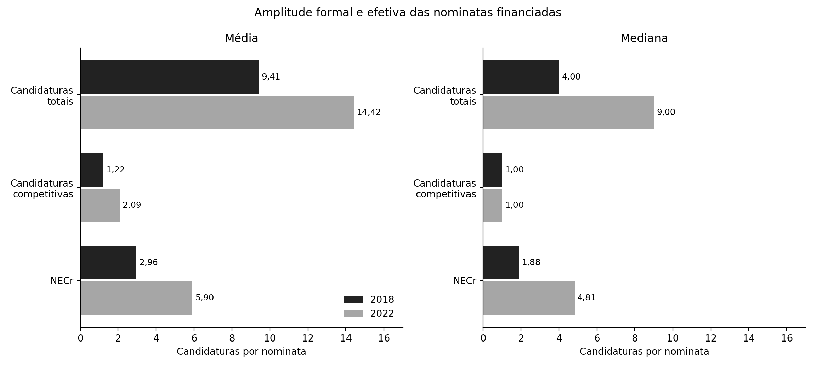
O Número Efetivo de Candidaturas em recursos, o NECr, também cresce: em 2018, na mediana, partidos concentraram recursos em 1,88 candidato efetivo equivalente; em 2022, esse número passou a 4,81 candidaturas.
O argumento de Cheibub; Sin (2020) parte de resultados que estão marcados nesta redução entre o número de candidatos lançados formalmente e um afunilamento de candidatos competitivos segundo o histórico eleitoral. Destacam que as listas abertas no Brasil são controladas pelas lideranças dos partidos políticos no momento de sua elaboração, ao lançarem poucas candidaturas competitivas em suas nominatas.
Ao considerarmos a concentração de recursos intralista pelo NECr, busca-se verificar justamente se esta redução também está presente ao considerar a alocação partidária dos recursos dos fundos públicos. Embora o NECr seja maior que as candidaturas competitivas na média e mediana para as duas eleições observadas, ainda assim destaca-se um conjunto de candidaturas menor do que o tamanho total da lista.
A Figura 3.2 compara o número formal de candidatos ao NECr nas nominatas financiadas. A lista mediana possuía 1,95 e 1,86 candidato formal para cada candidato efetivo em termos de recursos de campanha partidários em 2018 e 2022, respectivamente. Ao inverter o indicador, vê-se que a proporção mediana de candidaturas efetivas foi de 51,36% e 53,65% do tamanho das nominatas nas eleições estudadas.
Figura 3.2: Concentração relativa dos recursos nas nominatas financiadas.
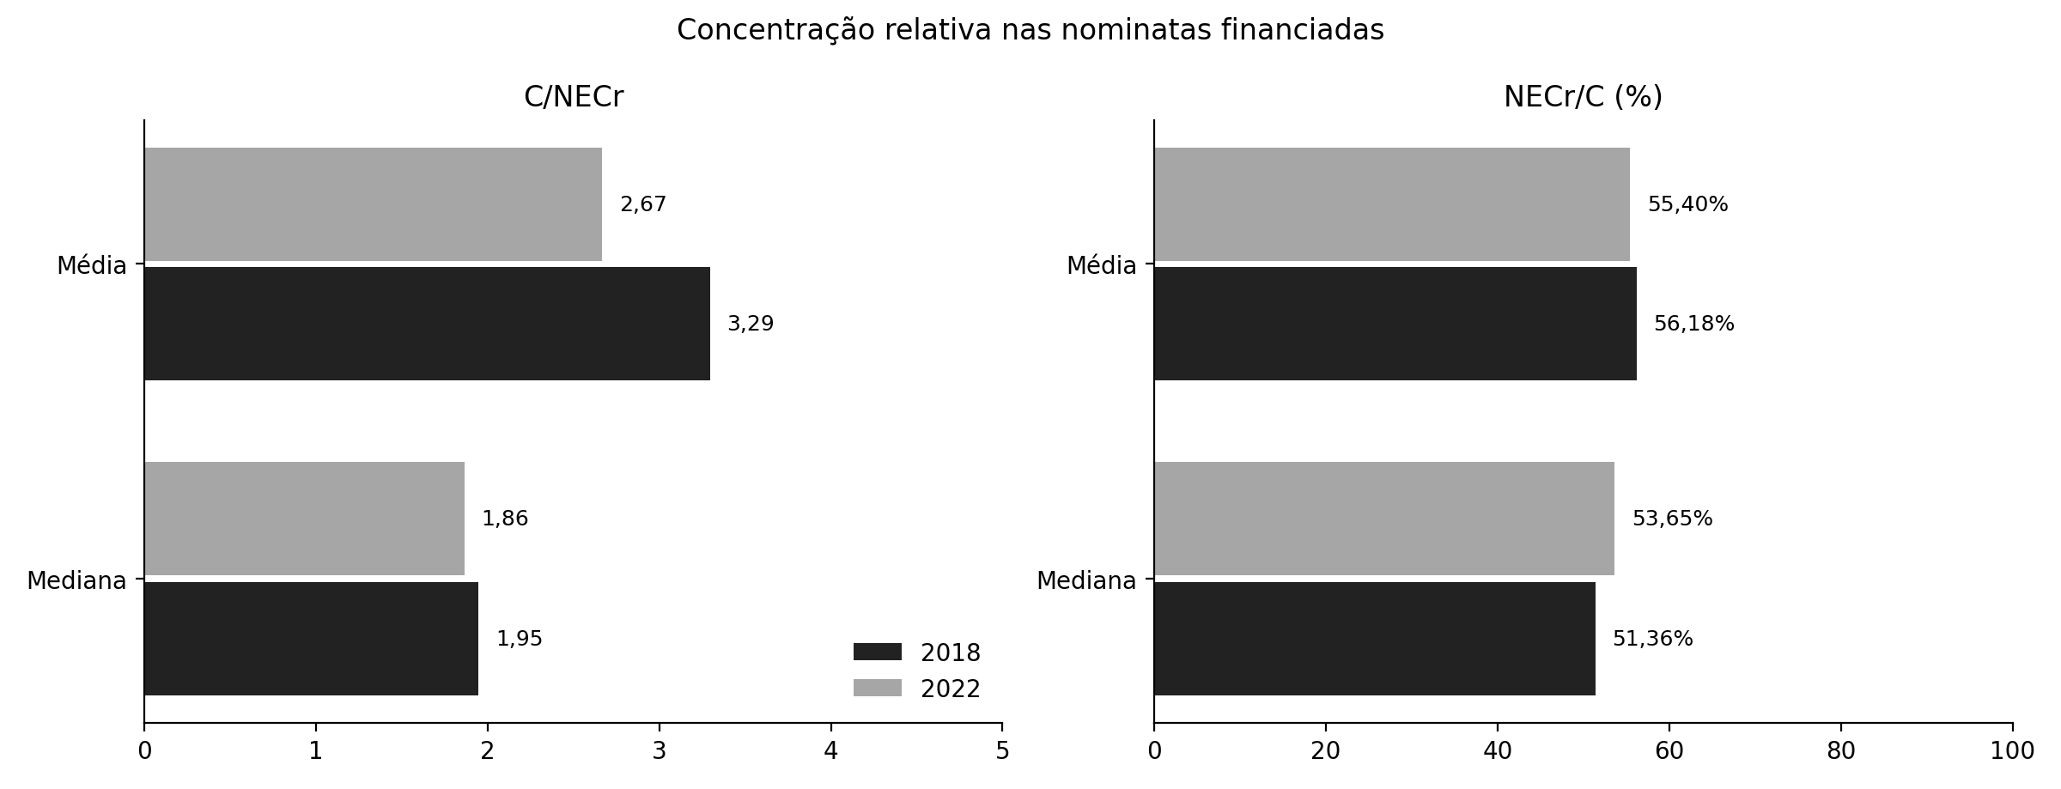
A figura de concentração mostra ainda uma visão complementar para pensar o aumento de candidaturas em 2022. Enquanto há mais candidatos sendo lançados e mais candidatos recebendo recursos efetivamente, a concentração relativa permaneceu próxima: a média de $C/NECr$ caiu de 3,29 para 2,67, enquanto a média de $NECr/C$ passou de 56,18% para 55,40%.
Em conjunto, os resultados reforçam o argumento de Cheibub; Sin (2020) sobre o afunilamento das candidaturas quando se considera a competitividade prévia e concentração de recursos partidários intralista. Há indicativos de que apenas a metade das candidaturas são financiadas por seus partidos de maneira efetiva. Todavia, apenas estes indicadores não sustentam sozinhos a ideia de priorização financeira. A seção seguinte operacionaliza o núcleo partidário priorizado em recursos e valida as seleções realizadas por diferentes critérios.

3.2.2 Priorização financeira pelo Top-NECr
Na primeira linha da Figura 3.3, apresenta-se a cobertura, precisão e lift calculados pela correspondência entre o núcleo priorizado identificado pelo Top-NECr de cada nominata e o grupo de candidatos competitivos identificados pelo histórico eleitoral.
Entre as candidaturas com credenciais eleitorais prévias, mais de 80% compõem o núcleo identificado pelo Top-NECr nas eleições de 2018 e 2022. Isso indica que o grupo priorizado, de acordo com o recorte proposto, cobre 4/5 dos candidatos classificados como competitivos. Dito de outra maneira, parte majoritária dos candidatos competitivos está entre os candidatos que concentram os recursos de suas listas. O valor de referência, que preserva o tamanho de cada lista e de cada núcleo, tem resultado inferior: 42,8 e 43,6% em 2018 e 2022, respectivamente.
A precisão nos mostra que 33,9 e 28,6% dos candidatos selecionados no núcleo Top-NECr estão entre os classificados como competitivos em 2018 e 2022, respectivamente. Um núcleo do mesmo tamanho, construído sem relação com o histórico eleitoral das candidaturas, conteria 17,9 e 15,4% de competitivos.
O lift resume as comparações anteriores em um número: 1,89 em 2018 e 1,86 em 2022. Isto representa que o núcleo Top-NECr apresenta quase 90% mais candidaturas competitivas do que seria esperado pelo tamanho das listas e do próprio núcleo.
A segunda linha de Figura 3.3 repete o exercício de correspondência do Top-NECr, mas desta vez a referência passa a ser o sucesso eleitoral posterior das candidaturas. Entre os candidatos no núcleo Top-NECr de suas listas, estão 86,7% dos eleitos em 2018 e 92,6% dos eleitos em 2022. Proporções que representam o dobro daquelas esperadas aleatoriamente.
Já a precisão é de 19,2 e 12,4% em 2018 e 2022. Esta menor proporção reflete sobretudo o tamanho menor do alvo analisado. As eleições para a câmara baixa elegem 513 deputados. Estas taxas de precisão seguem duas vezes maiores quando comparadas ao seu benchmark aleatório. O lift confirma que essa diferença não vem do tamanho dos grupos selecionados pelo Top-NECr: o núcleo reúne 1,98 vez o número de eleitos esperado em 2018 e 2,12 vez em 2022. Isto é, cerca do dobro, em ambos os ciclos, do que teria um núcleo de mesmo tamanho composto sem relação com o resultado eleitoral.
Figura 3.3: Top-NECr: cobertura, precisão e lift de competitivos prévios e eleitos em 2018 e 2022.
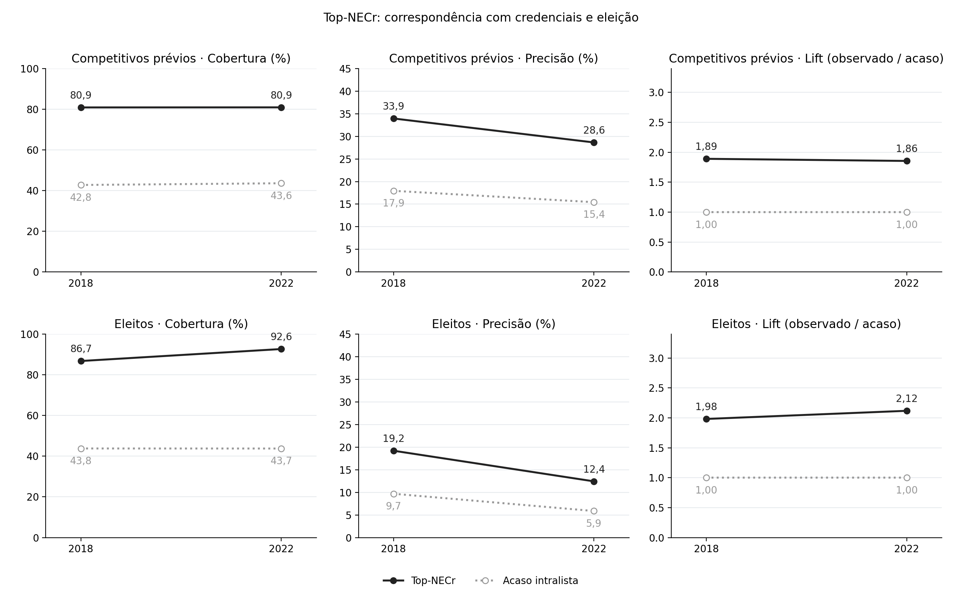
A Tabela 3.1 apresenta o cálculo do lift agregados para cada grupo de magnitude de distrito. Nota-se que os resultados são sempre crescentes na medida em que o número de cadeiras em disputa também cresce. Isso ocorre em todas as comparações realizadas, considerando tanto as candidaturas previamente competitivas quanto o número de eleitos posteriormente. Isso indica que, relativamente ao tamanho da nominata, o núcleo financiado pelo partido se torna mais discriminante nos distritos de maior magnitude.
Tabela 3.1
Magnitude | Competitivos 2018 | Competitivos 2022 | Eleitos 2018 | Eleitos 2022
Pequeno (8–12) | 1,40 | 1,37 | 1,50 | 1,44
Médio (16–31) | 1,96 | 2,00 | 2,07 | 2,40
Grande (39–70) | 2,52 | 2,37 | 2,45 | 2,63

3.2.3 Robustez da operacionalização

3.2.3.1 Sensibilidade ao limiar Top-X%
Para avaliar a sensibilidade dos achados deste capítulo sobre a arbitrariedade do recorte do núcleo de candidaturas priorizadas pelo Top-NECr, utiliza-se o número mínimo de candidatos que são necessários para alcançar a concentração de $i$% dos recursos da lista, com $i$ sendo definido nos patamares de 50, 60, 70, 80, 90 e 95% dos recursos partidários.
A Figura 3.4 mostra um padrão consistente entre as métricas de 2018 e 2022. Ao considerarmos um recorte restrito do número de candidaturas no Top-50% dos recursos partidários, há mais de 50% de cobertura do núcleo priorizado entre os candidatos classificados como competitivos. Na medida em que o limiar percentual aumenta, a cobertura também cresce, tendo em vista que limiares maiores incluem mais candidatos e acabam selecionando mais candidatos competitivos também, conforme o esperado pela construção da métrica definida em Seção 3.1.3.2.
Quanto mais se restringe o núcleo ao topo da distribuição de recursos de campanha partidários, maior é a presença desproporcional de candidaturas previamente definidas como competitivas entre os candidatos que estamos tratando como priorizados. Isto ocorre nos dois ciclos eleitorais observados e não é fruto de variação no tamanho das nominatas dos partidos, o lift normaliza essa variação pelo valor de referência de cada lista e permanece acima de um em todos os limiares. Mesmo no Top-95%, o corte mais permissivo calculado, ele é 1,55 em 2018 e 1,37 em 2022.
Destaca-se também a diferença entre as taxas de cobertura e precisão e suas referências aleatórias. Sistematicamente há mais candidaturas competitivas dentro do núcleo priorizado do que fora.
Figura 3.4: Sensibilidade da cobertura, precisão e lift de competitivos prévios ao limiar Top-X%, por eleição.
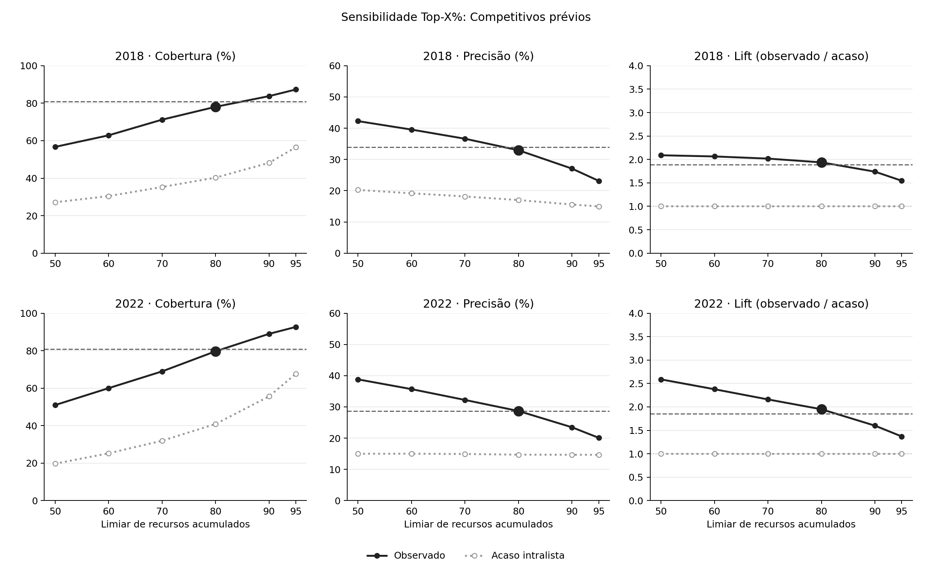
Já a Figura 3.5 apresenta os testes realizados com o resultado eleitoral posterior como referência para a composição dos núcleos de priorização formados em cada um dos níveis de operacionalização da robustez. A cobertura de candidaturas eleitas dentro do subconjunto priorizado é mais alta do que quando se considera as candidaturas competitivas como referência. A precisão também guarda a trajetória que indica que as candidaturas no topo da distribuição tem um número de candidatos eleitos sobrerrepresentado. Os resultados estão todos acima do que seria esperado ao acaso, e os valores de lift calculados sempre estão acima de um.
Figura 3.5: Sensibilidade da cobertura, precisão e lift dos eleitos ao limiar Top-X%, por eleição.
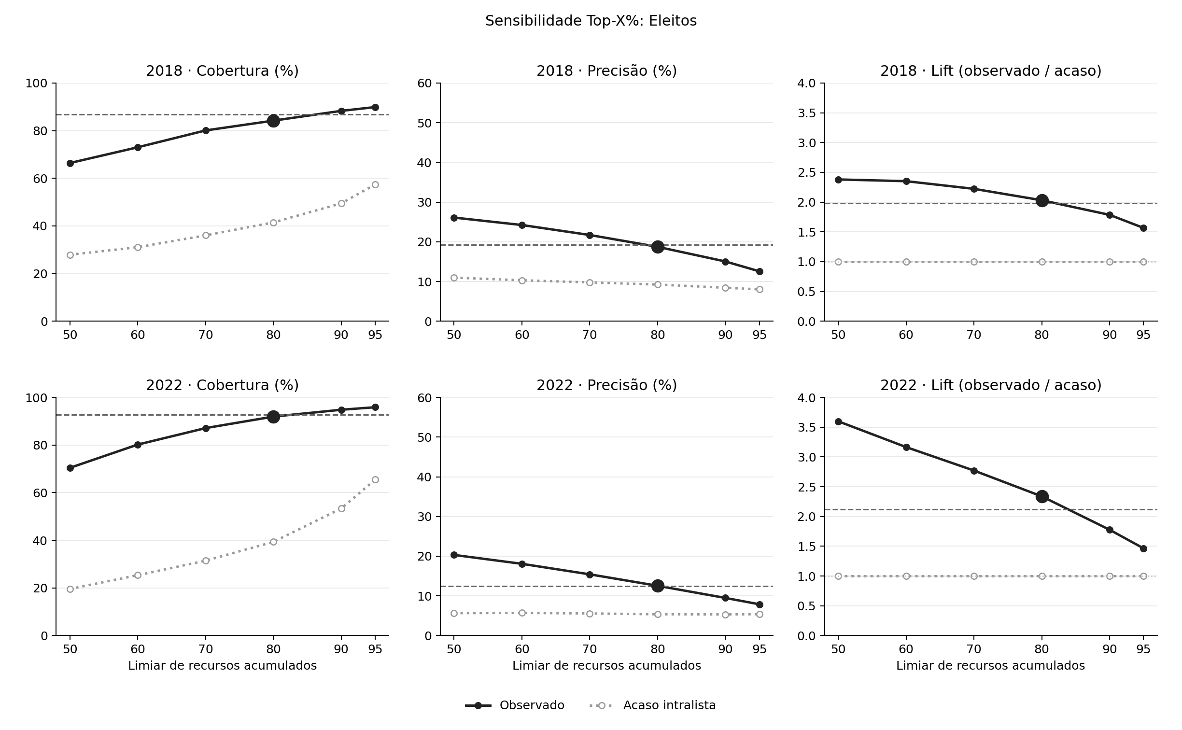

3.3 Discussão
Os testes realizados neste capítulo sustentam a hipótese de que partidos políticos priorizam candidaturas em suas nominatas. Isto foi evidenciado pela análise de um núcleo de competidores financiado diretamente pelos partidos políticos. Em todas as operacionalizações usadas, o lift calculado é superior a um. Ou seja, partidos políticos sistematicamente priorizam, acima do esperado ao acaso, com um maior volume de recursos as candidaturas previamente estabelecidas como competitivas e de candidatos que posteriormente são eleitos.
A seleção do núcleo a partir do Top-NECr é permissiva, com 2,3 mil candidatos em 2018 e 3,8 mil em 2022. Portanto, parte da alta cobertura se deve a essa amplitude. A queda da precisão entre as eleições estudadas também revela o crescimento do núcleo, já que a própria média do NECr aumentou de 2,96 em 2018 para 5,90 em 2022. Ainda assim, os valores de lift apresentados mostram que mesmo descontando o tamanho dos grupos, o núcleo Top-NECr acerta o dobro de vezes em uma comparação com seleção ao acaso.
O aumento do NECr evidenciado entre 2018 e 2022, contudo, não sugere exatamente menos concentração, visto que a proporção de candidaturas efetivas em financiamento partidário se manteve estável nos dois anos. Este crescimento entre uma eleição e outra é compatível com o esperado após o fim das coligações para as eleições proporcionais, situação em que partidos deixam de contar com votos de partidos coligados para somar seu quociente partidário. A própria proporção de candidaturas dentro do núcleo Top-NECr em relação ao total de candidaturas lançadas, que é de 30,4% em 2018 e 39,5% em 2022, indica que o grupo de concorrentes priorizados segue relativamente pequeno.
Com a análise de sensibilidade da seleção do núcleo pelo Top-X%, nota-se o efeito da amplitude deste subconjunto. No núcleo definido pelo menor número de candidatos que atingem o Top-50% dos recursos partidários destinados à lista, a precisão e o lift têm sua maior taxa em comparação com os demais recortes. Estes indicadores caem de maneira progressiva conforme o núcleo passa a considerar recortes maiores. Esta evolução sugere uma distribuição de recursos em “camadas”, com poucos candidatos recebendo a maior parte do dinheiro, uma camada intermediária bem financiada e uma longa cauda de candidaturas que recebe pouco ou nada.
O resultado do lift por magnitude do distrito é particularmente informativo, já que a literatura indica que magnitudes maiores representam um aumento no universo de competidores e na própria competição intrapartidária (Carey; Shugart, 1995). Nestes grandes distritos, partidos, candidatos e eleitores encontram uma tarefa árdua para distinguir a viabilidade das candidaturas individuais (Cox, 1997). Com este cenário, a extensão do argumento seria o de se esperar uma menor capacidade de partidos políticos de priorizarem candidaturas eleitoralmente relevantes. Contudo, os resultados apontam na direção contrária, com partidos sistematicamente distinguindo melhor suas candidaturas relevantes nestes grandes distritos.
Por mais que a análise da distribuição e concentração de recursos esteja mais próximo à estratégia partidária do que analisá-la pelos resultados eleitorais, parte do observado neste capítulo não é fruto apenas da escolha de partidos. Desde as eleições de 2018, partidos devem destinar ao menos 30% do FEFC às candidaturas femininas. Já desde 2022, devem repassar recursos a candidaturas negras na proporção em que estas aparecem nas nominatas. Claro que partidos podem selecionar as candidaturas de mulheres e negros de acordo com o currículo eleitoral destes candidatos, mas a histórica subrrepresentação destes grupos acaba por influenciar diretamente a ausência destes concorrentes entre as candidaturas classificadas como competitivas. Em 2018, apenas 4,68% das mulheres no universo são classificadas como competitivas, contra 15,83% dos homens; em 2022, as proporções são 5,79% e 17,20%, respectivamente.
Não se pode afirmar, por esta e outras razões, que partidos preveem quais são as candidaturas que serão eleitas. O que se pode afirmar com os resultados encontrados é que a distribuição dos recursos controlados pelos partidos em cada uma de suas listas possui uma estrutura. Esta estrutura é reconhecível pelas próprias transferências monetárias aos candidatos e está alinhada à competitividade prévia dos candidatos e ao próprio resultado eleitoral. Esta priorização se mantém visível em todos os níveis de magnitude do distrito, sendo ainda mais informativa em termos eleitorais nos distritos grandes do que nos médios e pequenos.
Estas são evidências de que o partido prioriza candidaturas eleitoralmente relevantes com seus recursos e o aspecto mais importante a ser destacado é que isso pode ser observado mesmo antes da votação ocorrer. Este capítulo focou justamente na observação desta priorização, mas não revela mais do que isso. Para verificar estritamente a intencionalidade dos partidos, seria necessário um desenho quase experimental. Com os dados observacionais, entretanto, pode-se chegar ainda mais próximo da verificação desta intenção, ainda que não a identificando causalmente. Este será o foco do próximo capítulo, que verifica a construção deste núcleo de candidaturas priorizadas financeiramente ao longo do período da campanha pela análise dos registros datados de transferências entre partidos e candidatos.

4. O mecanismo de coordenação via recursos

4.1 Timing do recebimento do recurso pelas campanhas
Utilizando o calendário eleitoral de 2022 como exemplo, em 16 de junho daquele ano o TSE divulgou os valores do FEFC que foram distribuídos aos partidos. Os partidos tiveram até o dia 5 de agosto para realizar suas convenções e divulgar as nominatas das candidaturas aprovadas pelas direções. A campanha eleitoral teve início em 16 de agosto, com a permissão de veiculação de propaganda eleitoral em todos os meios de comunicação. As eleições em si ocorreram em 2 de outubro.
Entre a divulgação dos valores do FEFC e a data final para realização das convenções há 50 dias de diferença. É neste contexto que as cúpulas partidárias avaliam candidaturas e formam suas listas. Já entre as convenções e o início do período eleitoral com a permissão de propaganda são mais 11 dias de diferença. Ou seja, entre os partidos saberem os valores que teriam à disposição e o início das campanhas são 61 dias no total, período em que a estratégia eleitoral está sendo desenhada.
O recebimento de receitas de campanha pelas candidaturas depende de 1) requerimento do registro da candidatura, 2) CNPJ específico da campanha e 3) abertura de conta corrente específica. Dado este cenário, as transferências monetárias realizadas aos candidatos ocorrem de fato durante o próprio período de campanha. Dito de outra maneira, é no período eleitoral que se torna visível a estratégia adotada pelos partidos para coordenar suas nominatas em termos de aplicação de recursos de fundos públicos.
Aqui a tese proposta se diferencia novamente de Cheibub; Sin (2020), ao identificar no prazo de realização das campanhas eleitorais o momento em que ocorre a coordenação dos partidos políticos diante da competição intrapartidária. Para os autores, dada a seleção estratégica de candidaturas competitivas, a coordenação da competição intrapartidária se daria sobretudo antes da formação das listas. Além disso, a tese também se difere ao considerar indicadores pré-eleitorais sobre a capacidade e expectativa partidárias. Para esta finalidade, aproveita as reformas de financiamento de campanhas que substituíram o protagonismo empresarial pelo de fundos públicos bilionários cujo controle da alocação entre candidaturas é partidário.
Nesta seção, analiso o timing da distribuição de recursos por partidos políticos a suas candidaturas a Deputado Federal em 2018 e 2022. Estas eleições compartilham o regime de financiamento público centralizado via FEFC, mas diferem em aspectos institucionais relevantes.
Em 2018, após a proibição das doações de pessoas jurídicas (em vigor desde 2016), o FEFC se consolidou como principal provedor de recursos de campanha. Partidos ainda podiam se coligar em eleições proporcionais, e a campanha eleitoral durou 52 dias. Em 2022, as coligações foram proibidas nas eleições proporcionais, a campanha durou 47 dias, e a cláusula de barreira seguia sendo implementada gradualmente com patamares crescentes. Estes fatores criaram incentivos adicionais para que os partidos alocassem recursos de forma mais concentrada, já que não contavam com uma coligação para garantir o quociente partidário, cada legenda precisou construir seu desempenho eleitoral de forma autônoma.
Sob o FEFC, partidos ganham capacidade de agência significativa. Ao saber de antemão o montante reservado para a legenda, lideranças partidárias podem desenhar a estratégia de distribuição dos recursos antes mesmo da campanha começar, adquirindo uma posição de gatekeeper, conforme formalizado por Fiva; Izzo; Tukiainen (2024). O recebimento antecipado de recursos de campanha dá aos candidatos contemplados maior margem para aplicação deste dinheiro, podendo garantir melhores profissionais, materiais e fornecedores. Além de contribuir para “colocar a campanha na rua” mais cedo e por mais tempo. Dessa forma, os resultados indicam que partidos políticos antecipam isso e priorizam a distribuição de recursos para candidaturas competitivas, com estas recebendo recursos sistematicamente antes que seus concorrentes.
Figura 4.1: Proporção acumulada dos recursos recebidos por semana de campanha
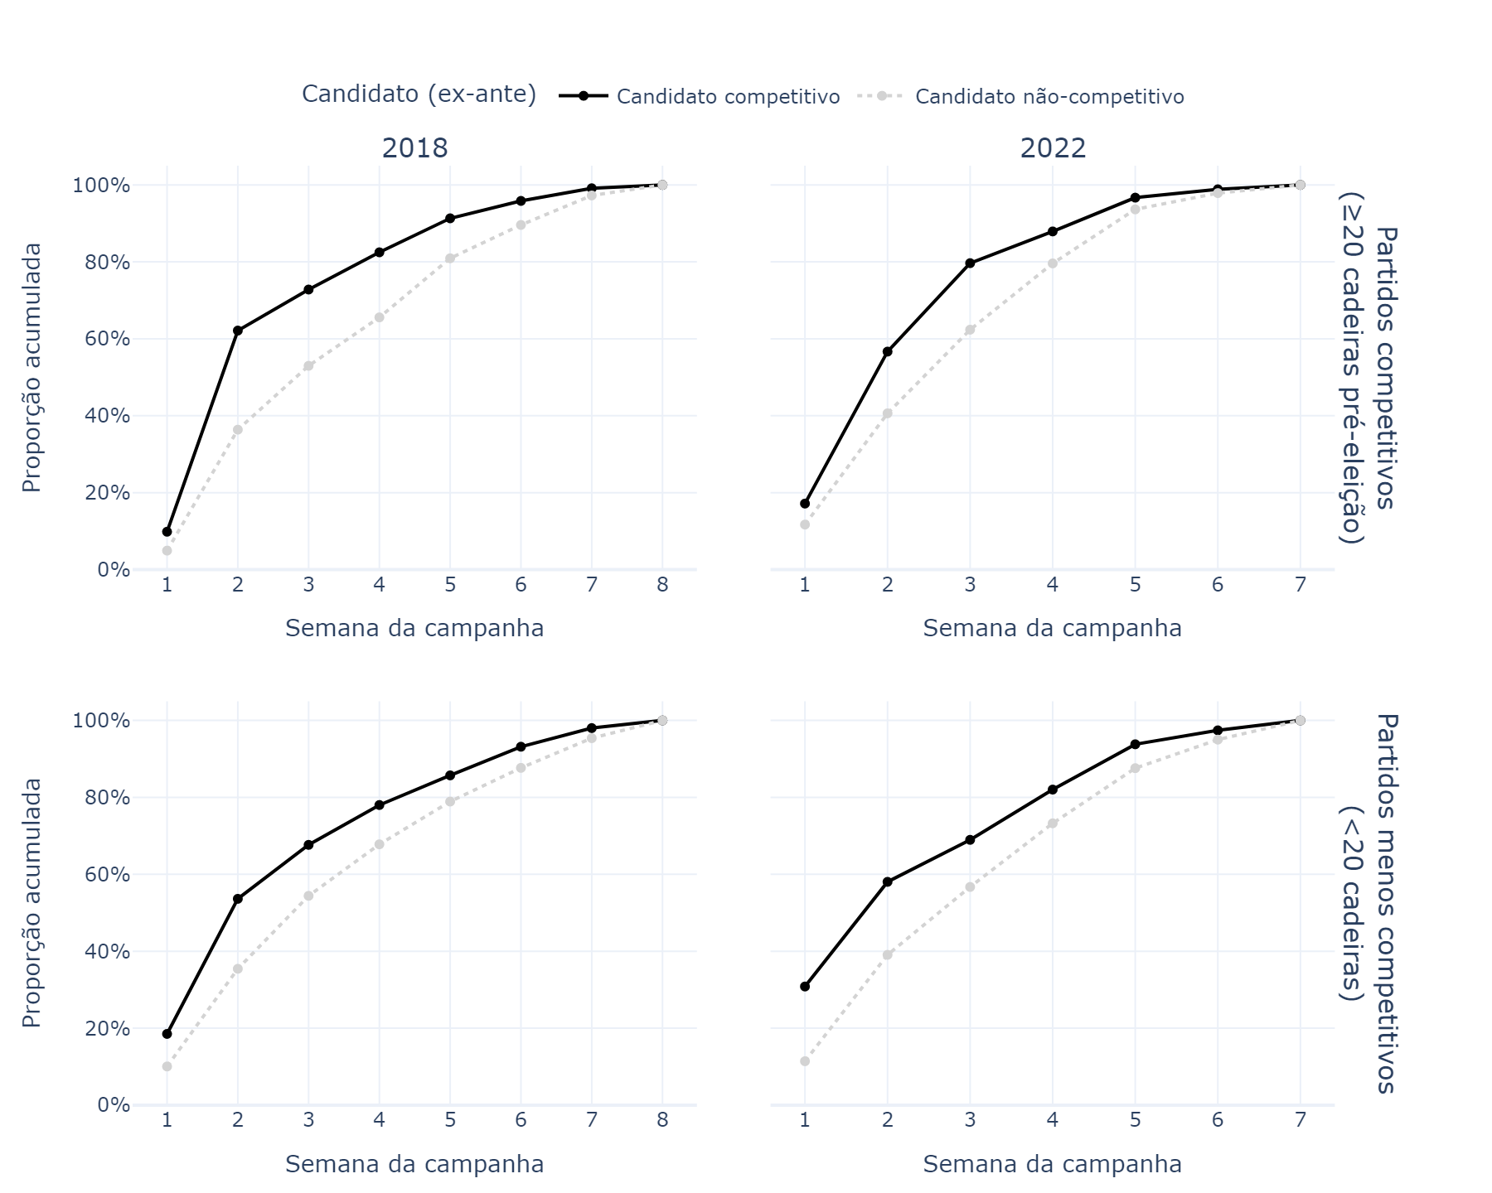
A Figura 4.1 apresenta a proporção acumulada dos recursos recebidos por candidaturas a Deputado Federal. Em 2018, há um salto relevante na proporção acumulada entre a primeira e segunda semanas do período eleitoral para todos os candidatos e partidos. O salto, porém, é mais acentuado quando se considera apenas candidaturas competitivas, e ainda maior para estes candidatos em partidos competitivos.
Em 2022, o salto do acúmulo de recursos entre as primeiras semanas permanece elevado para candidatos competitivos em partidos também competitivos, mas a diferença para seus concorrentes é menor que em 2018. Com relação aos candidatos dos partidos menos competitivos, a diferença das proporções da semana um e dois é parecida para os dois tipos de candidatos, mas os competitivos já largam em vantagem de 20p.p.
Figura 4.2: Valores absolutos dos recursos recebidos por semana de campanha
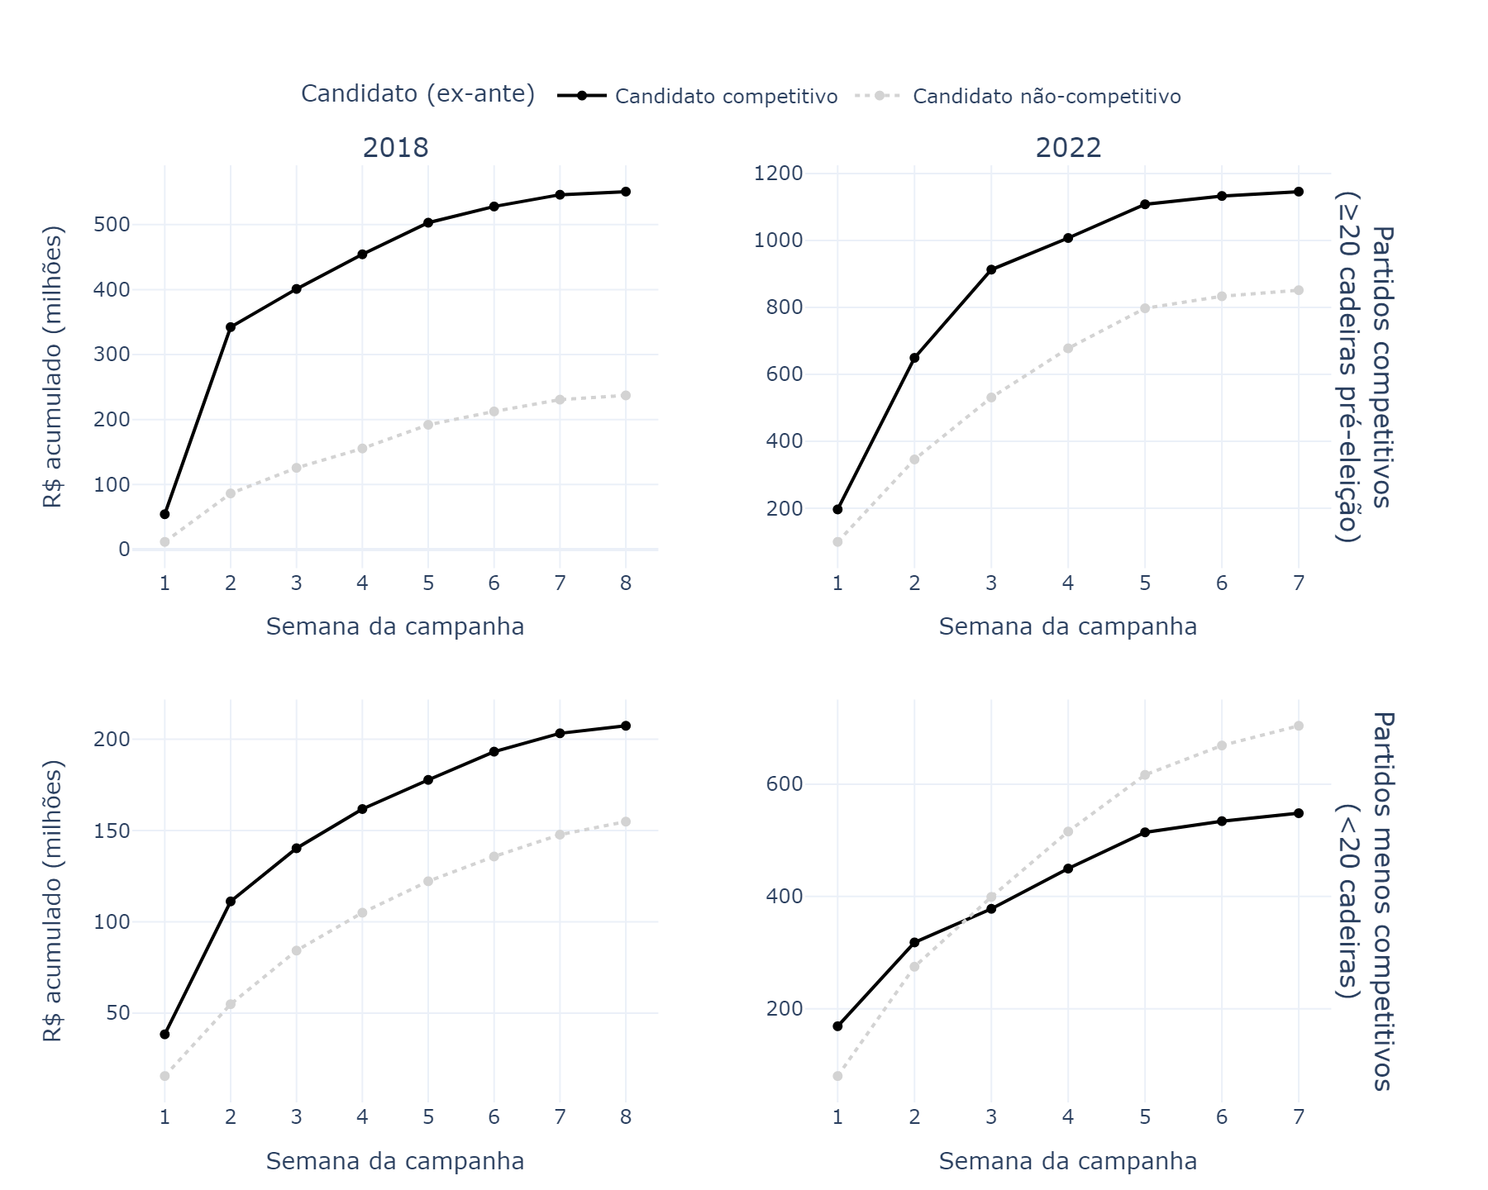
Em termos absolutos, a Figura 4.2 confirma o padrão. Em 2018, candidatos competitivos acumularam recursos muito maiores que seus concorrentes, com o nítido salto entre a primeira e segunda semanas de campanha. Neste período, candidatos competitivos de partidos também competitivos tiveram um acréscimo de 250 milhões de reais em suas campanhas, enquanto nos demais partidos, o salto para o mesmo tipo de candidaturas foi menor, de 60 milhões de reais.
Os gráficos relacionados a 2022 na Figura 4.2 apresentam os resultados mais relevantes em termos teóricos. Enquanto para partidos menos competitivos a vantagem inicial dos candidatos competitivos é revertida logo na terceira semana, o salto dos repasses nas primeiras semanas para candidatos competitivos em partidos competitivos é da ordem de quase 400 milhões de reais — mais do que o dobro do salto do mesmo tipo de candidatos em partidos menos competitivos.
Como vimos, o “dilema do gatekeeper” formulado por Fiva; Izzo; Tukiainen (2024) prevê que partidos mais fortes eleitoralmente, aqui considerados competitivos quando possuíam mais de 20 cadeiras na Câmara pré período das convenções, se saem melhor quando o assunto é agir seletivamente. Os resultados apresentados corroboram ao menos ao informar que candidaturas competitivas em partidos competitivos acumulam mais recursos que seus concorrentes, e em uma velocidade também maior.

4.2 O timing dos repasses: Kaplan-Meier
A análise de sobrevivência operacionaliza o “evento” de duas maneiras considerando a diferença em dias entre o início da campanha eleitoral e: i) o primeiro repasse recebido pelo candidato, e ii) o maior repasse recebido ao longo da campanha.
O teste Kaplan-Meier é um método descritivo não-paramétrico usado para calcular a probabilidade de que um indivíduo não tenha experimentado determinado evento até determinada data. Aqui será utilizado para mostrar a probabilidade de que candidaturas competitivas e menos competitivas não tenham recebido o primeiro ou o maior repasse ao longo das semanas de campanha de 2018 e 2022.
A Figura 4.3 mostra os resultados do teste considerando o primeiro repasse e a Figura 4.4 o maior repasse. A alocação antecipada de recursos para candidaturas competitivas é o padrão observado nos dois ciclos eleitorais: candidatos competitivos apresentam menores probabilidades de não terem recebido o primeiro repasse, em especial nos partidos competitivos. A especificação do evento altera substancialmente a curva produzida pelo teste — ao considerar o maior repasse em vez do primeiro, as diferenças entre competitivos e não-competitivos se mantêm na mesma direção, confirmando que a antecipação não é apenas do contato inicial, mas do investimento principal do partido.
Figura 4.3: Curvas de sobrevivência Kaplan-Meier: dias até o primeiro repasse partidário por grupo de competitividade (ex-ante)
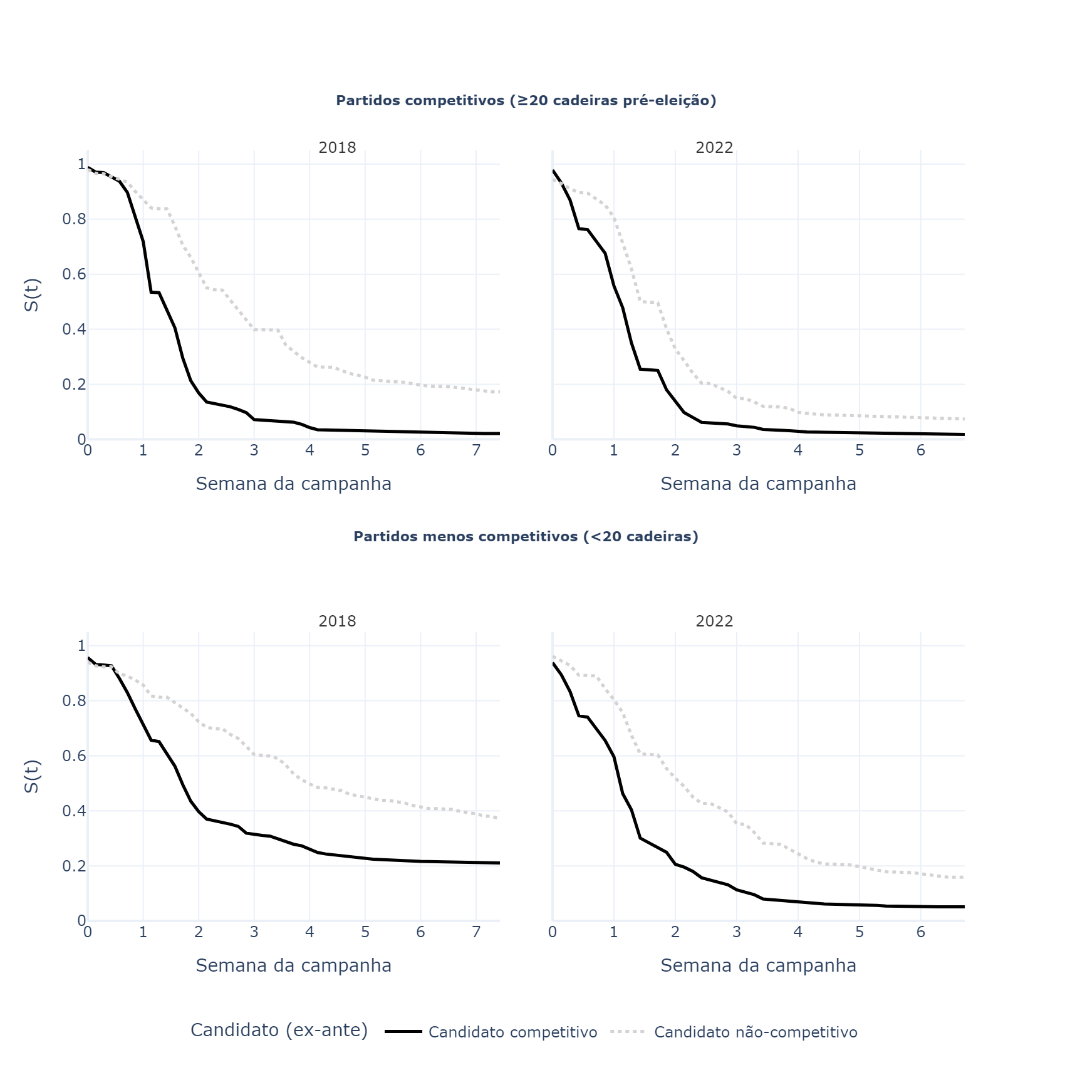

Figura 4.4: Curvas de sobrevivência Kaplan-Meier: dias até o maior repasse partidário por grupo de competitividade (ex-ante)
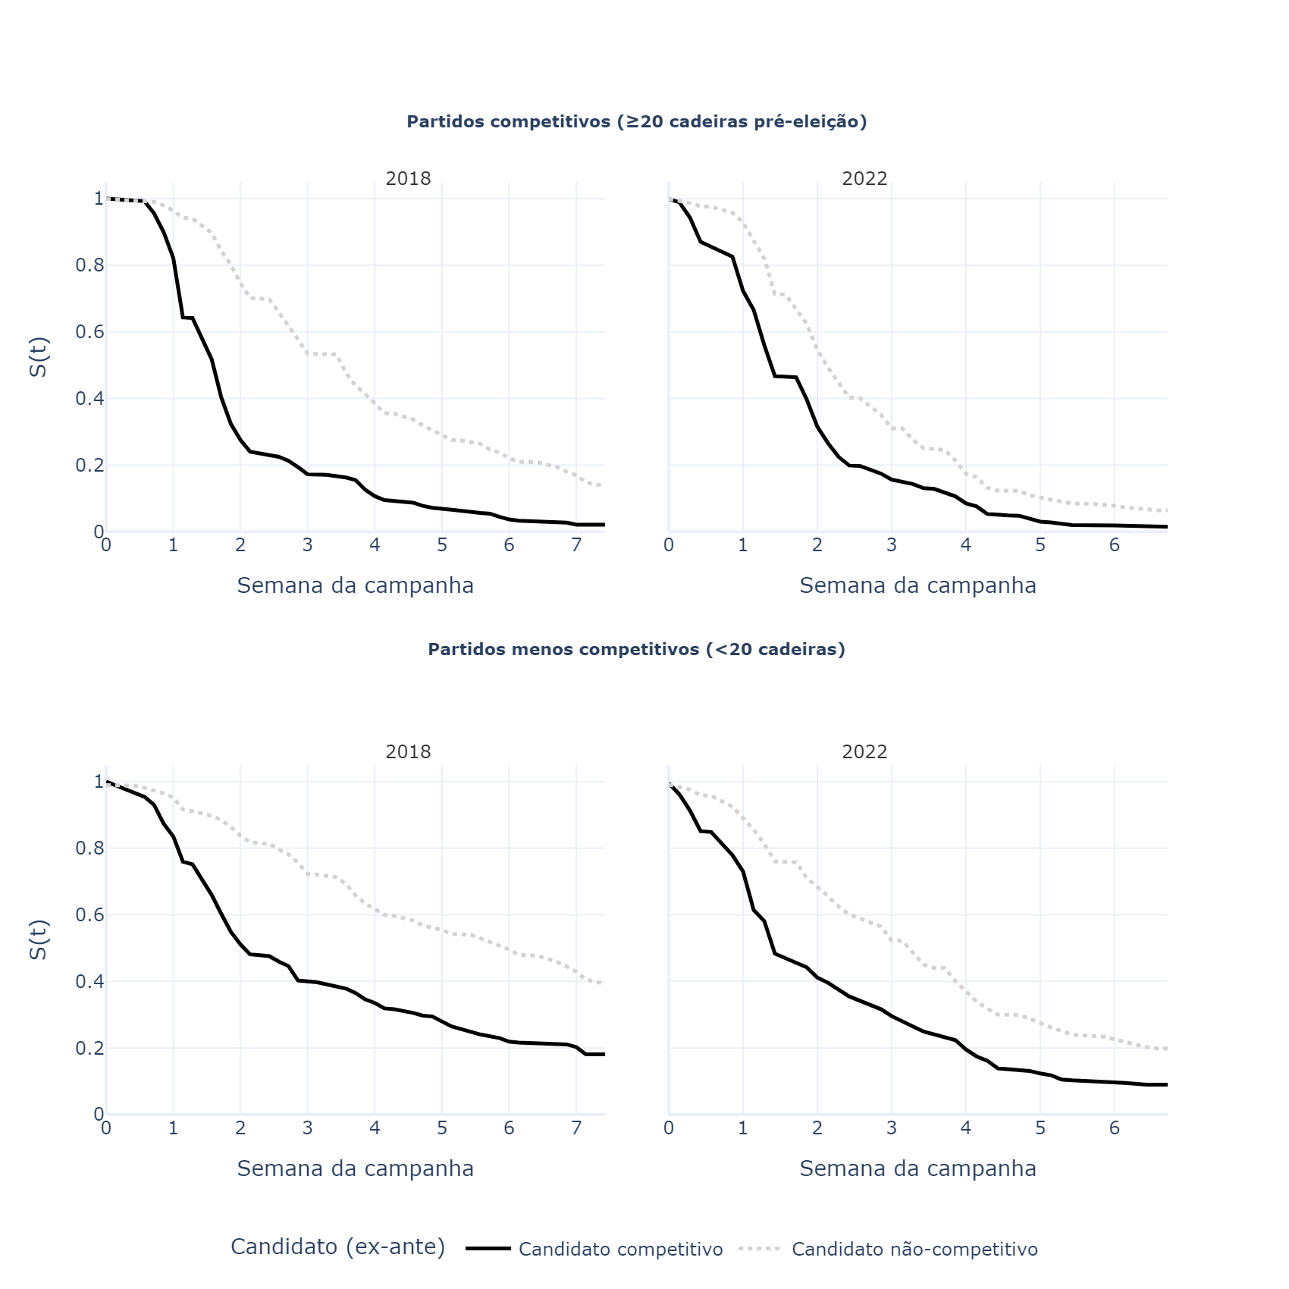

4.3 Modelos de Cox: determinantes do recebimento antecipado
As curvas de Kaplan-Meier são evidências preliminares da antecipação da transferência de recursos controlados pelos partidos para candidaturas competitivas, porém os testes não dão conta de controlar por fatores que possam causar a diferença observada, como variáveis institucionais, por exemplo. Os modelos de riscos proporcionais de Cox (1972) permitem estimar o efeito de múltiplas variáveis como determinantes estruturais sobre a “taxa instantânea” da alocação dos recursos de campanha. É uma especificação semi-paramétrica, que estima a probabilidade condicional de um candidato receber a transferência do partido em um dado instante. Nestes modelos, calcula-se a hazard ratio (HR) que indica o quanto a “taxa instantânea” da ocorrência da alocação aumenta ou diminui para cada unidade adicional da variável. O HR superior a um indica recebimento antecipado.
Aplicando os testes para os dois ciclos eleitorais em separado, nota-se que para cada eleição anteriormente vencida para deputado federal, candidatos têm aumento de 58% na “taxa instantânea” de recebimento em 2018, caindo para 38% em 2022. O maior efeito está na proporção de votos nominais dentro do distrito disputado na eleição anterior, indicando que além do histórico eleitoral de vitórias, o desempenho eleitoral imediatamente anterior para recandidaturas à Câmara dos Deputados é um determinante para recebimento antecipado de recursos partidários na campanha eleitoral. Um resultado consistente entre os dois ciclos é que não há efeito da magnitude do distrito sobre o tempo das transferências de recursos entre partidos a seus candidatos.
Tabela 4.1: Determinantes do timing do repasse partidário — Modelo Cox PH. HR: hazard ratio; IC 95%: intervalo de confiança de 95%. SE clusterizados por partido × UF. p<0,05; p<0,01; p<0,001.
Covariável | HR 2018 | IC 95% 2018 | HR 2022 | IC 95% 2022
N. Eleições Dep. Federal | 1.575*** | [1.484; 1.672] | 1.376*** | [1.298; 1.459]
N. Eleições Dep. Estadual | 1.402*** | [1.302; 1.509] | 1.301*** | [1.210; 1.399]
N. Eleições Vereador | 1.044 | [0.999; 1.091] | 1.014 | [0.993; 1.035]
N. Eleições Prefeito | 1.024 | [0.959; 1.092] | 1.012 | [0.992; 1.033]
N. Eleições Governador | 2.070*** | [1.604; 2.673] | 1.158 | [0.790; 1.698]
N. Eleições Senador | 7.697*** | [4.711; 12.574] | 2.111** | [1.328; 3.357]
Prop. votos nominais (t-1) | 1.854*** | [1.418; 2.425] | 1.625** | [1.209; 2.183]
Ln(magnitude) | 0.926 | [0.802; 1.070] | 1.030 | [0.925; 1.147]
Mulher | 1.404*** | [1.301; 1.515] | 1.188*** | [1.136; 1.242]
Negra/Parda | 0.888** | [0.814; 0.968] | 0.909** | [0.852; 0.970]

4.4 Discussão dos resultados

Referências
ALDRICH, John H. Why Parties? A Second Look. Chicago: University of Chicago Press, 2011.
AMES, Barry. Electoral Strategy under Open-List Proportional Representation. American Journal of Political Science, v. 39, n. 2, p. 406–433, 1995.
AMES, Barry. The Deadlock of Democracy in Brazil. [S.l.]: University of Michigan Press, 2001.
ANDRÉ, Audrey et al. Party Nomination Strategies in Flexible-List Systems: Do Preference Votes Matter? Party Politics, v. 23, n. 5, p. 589–600, 2017.
AVELINO, George; BIDERMAN, Ciro; BARONE, Leonardo S. Articulações Intrapartidárias e Desempenho Eleitoral no Brasil. Dados, v. 55, n. 4, p. 987–1013, 2012.
AVELINO, George; BIDERMAN, Ciro; SILVA, Glauco Peres da. A Concentração Eleitoral nas Eleições Paulistas: Medidas e Aplicações. Dados, v. 54, n. 2, 2011.
BRAGA, Maria do Socorro Sousa; AMARAL, Oswaldo E. do. Implicações do processo de seleção de candidatos na competição partidária: o caso brasileiro. Revista de Sociologia e Política, v. 21, n. 46, p. 33–43, 2013.
CAREY, John M.; SHUGART, Matthew Soberg. Incentives to cultivate a personal vote: A rank ordering of electoral formulas. Electoral Studies, v. 14, n. 4, p. 417–439, 1995.
CHANG, Eric C. C. Electoral Incentives for Political Corruption under Open-List Proportional Representation. The Journal of Politics, v. 67, n. 3, p. 716–730, 2005.
CHEIBUB, José Antonio; JUNQUEIRA, Andrea; MOREIRA, Thiago M. Q. Preventing a War of All Against All: Geographic Sorting in OLPR Electoral Systems. 2024.
CHEIBUB, José Antonio; SIN, Gisela. Preference vote and intraparty competition in open list PR systems. Journal of Theoretical Politics, v. 32, n. 1, p. 70–95, 2020.
COX, David R. Regression Models and Life-Tables. Journal of the Royal Statistical Society, Series B, v. 34, n. 2, p. 187–220, 1972.
COX, Gary W. Making Votes Count: Strategic Coordination in the World’s Electoral Systems. Cambridge: Cambridge University Press, 1997.
COX, Gary W.; MCCUBBINS, Mathew D. Setting the Agenda: Responsible Party Government in the U.S. House of Representatives. Cambridge: Cambridge University Press, 2005. p. 352
COX, Gary W.; THIES, Michael F. The Cost of Intraparty Competition: The Single, Nontransferable Vote and Money Politics in Japan. Comparative Political Studies, v. 31, n. 3, p. 267–291, 1998.
CRISP, Brian F. et al. Vote-Earning Strategies in Flexible List Systems: Seats at the Price of Unity. Electoral Studies, v. 32, n. 4, p. 658–669, 2013.
DESPOSATO, Scott W. The Impact of Electoral Rules on Legislative Parties: Lessons from the Brazilian Senate and Chamber of Deputies. The Journal of Politics, v. 68, n. 4, p. 1018–1030, 2006.
FERREE, Karen E.; POWELL, G. Bingham; SCHEINER, Ethan. Context, Electoral Rules, and Party Systems. Annual Review of Political Science, v. 17, p. 421–439, 2014.
FIGUEIREDO, Argelina Cheibub; LIMONGI, Fernando. Incentivos eleitorais, partidos e política orçamentária. Dados: Revista de Ciências Sociais, v. 45, n. 2, p. 303–344, 2002.
FIGUEIREDO, Argelina; LIMONGI, Fernando. Executivo e Legislativo na Nova Ordem Constitucional. [S.l.]: Editora FGV, 1999.
FIVA, Jon H.; IZZO, Federica; TUKIAINEN, Janne. The gatekeeper’s dilemma: Political selection or team effort. Journal of Public Economics, v. 234, p. 105133, 2024.
GUARNIERI, Fernando. A força dos partidos fracos: um estudo sobre a organização dos partidos brasileiros. Tese de Doutorado em Ciência Política—São Paulo: Universidade de São Paulo, 2011.
HAGOPIAN, Frances; GERVASONI, Carlos; MORAES, Juan Andres. From Patronage to Program: The Emergence of Party-Oriented Legislators in Brazil. Comparative Political Studies, v. 42, n. 3, p. 360–391, 2009.
HAZAN, Reuven Y.; RAHAT, Gideon. Democracy within Parties: Candidate Selection Methods and Their Political Consequences. Oxford: Oxford University Press, 2010.
HOTT, Henrique Augusto Campos Fernandez; MENEZES-FILHO, Náercio. Length of Candidate Lists and Political Careers: Quasi-experimental Evidence from Brazil. Party Politics, 2023.
JANUSZ, Andrew; BARREIRO, Sofi-Nicole; CINTRON, Erika. Political Parties and Campaign Resource Allocation: Gender Gaps in Brazilian Elections. Party Politics, 2021.
KATZ, Richard S. Intraparty preference voting. In: GROFMAN, Bernard; LIJPHART, Arend (Orgs.). Electoral Laws and Their Political Consequences. New York: Agathon Press, 1986. p. 85–103.
KSELMAN, Daniel M. Electoral Institutions and Political Corruption: Ballot Structure, Electoral Formula, and Graft. In: SCHOFIELD, Norman; CABALLERO, Gonzalo (Orgs.). Political Economy of Institutions, Democracy and Voting. Berlin: Springer Science & Business Media, 2011. p. 327–371.
LAAKSO, Markku; TAAGEPERA, Rein. “Effective” Number of Parties: A Measure with Application to West Europe. Comparative Political Studies, v. 12, 1979.
LEMOS, Leany Barreiro; MARCELINO, Daniel; PEDERIVA, João Henrique. Porque dinheiro importa: a dinâmica das contribuições eleitorais para o Congresso Nacional em 2002 e 2006. Opinião Pública, v. 16, n. 2, p. 366–393, 2010.
MAINWARING, Scott. Rethinking Party Systems in the Third Wave of Democratizati-on: The Case of Brazil. [S.l.]: Stanford University Press, 1999.
MANCUSO, Wagner Pralon. Empresas e financiamento de campanhas eleitorais de candidatos a deputado federal pelo estado de São Paulo nas eleições de 2002 e 2006. In: DALLA COSTA, Armando João et al. (Orgs.). Desenvolvimento e crise na América Latina: estado, mercado e sociedade. Curitiba: CRV, 2012.
MANCUSO, Wagner Pralon. Investimento eleitoral no Brasil: balanço da literatura (2001–2012) e agenda de pesquisa. Revista de Sociologia e Política, v. 23, n. 54, p. 155–183, 2015.
MARCELINO, Daniel. Sobre dinheiro e eleições: um estudo dos gastos de campanha para o Congresso Nacional em 2002 e 2006. mathesis—Brasília: Universidade de Brasília, 2010.
MARSH, Michael. The Voters Decide?: Preferential Voting in European List Systems. European Journal of Political Research, v. 13, n. 4, p. 365–378, 1985.
MERSHON, Carol. Challenging the wisdom on preferential proportional representation. Journal of Theoretical Politics, v. 32, n. 1, p. 168–182, 2020.
RAE, Douglas W. The Political Consequences of Electoral Laws. Rev. ed. New Haven, CT: Yale University Press, 1971.
RIBEIRO, Pedro Floriano. Organização e poder nos partidos brasileiros: uma análise dos estatutos. Revista Brasileira de Ciência Política, n. 10, p. 225–265, 2013.
RIBEIRO, Pedro Floriano; LOCATELLI, Luís; ASSIS, Pedro Paulo de. Acompanho o Meu Partido: Organização Partidária e Comportamento Legislativo no Brasil. DADOS, v. 65, n. 4, 2022.
SACCHET, Teresa; SPECK, Bruno Wilhelm. Partidos políticos e (sub)representação feminina nas esferas legislativas: um estudo sobre recrutamento eleitoral e financiamento de campanhas. In: Conferência IPSA-ECPR "Whatever Happened to North-South?". São Paulo: [S.n.].
SAMUELS, David. When Does Every Penny Count?: Intra-Party Competition and Campaign Finance in Brazil. Party Politics, v. 7, n. 1, p. 89–102, a2001.
SAMUELS, David. Money, Elections, and Democracy in Brazil. Latin American Politics and Society, v. 43, n. 2, p. 27–48, b2001.
SAMUELS, David J. Incentives to Cultivate a Party Vote in Candidate-centric Electoral Systems: Evidence from Brazil. Comparative Political Studies, v. 32, n. 4, p. 487–518, 1999.
SCARROW, Susan E.; WEBB, Paul D. Investigating Party Organization: Structures, Resources and Representative Strategies. In: SCARROW, Susan E.; WEBB, Paul D.; POGUNTKE, Thomas (Orgs.). Organizing Political Parties: Representation, Participation, and Power. Oxford: Oxford University Press, 2017. p. 1–28.
SCHMITT, Rogério; CARNEIRO, Leandro Piquet; KUSCHNIR, Karina. Estratégias de campanha no horário gratuito de propaganda eleitoral em eleições proporcionais. Dados: Revista de Ciências Sociais, v. 42, n. 2, p. 277–301, 1999.
SILOTTO, Graziele. A relevância regional nas estratégias partidárias: evidências das listas de candidatos de São Paulo. Revista de Sociologia e Política, v. 27, n. 69, p. e003, 2019.
SILVA, Bruno Fernando da; CODATO, Adriano. Impactos limitados do financiamento público sobre a redução da desigualdade em campanhas eleitorais. Revista Brasileira de Ciências Sociais, v. 39, 2024.
SPECK, Bruno Wilhelm. Objetivos e estratégias do setor privado no financiamento das campanhas eleitorais: um modelo de análise baseado em dados da campanha eleitoral no Brasil em 2010. In: Conferência IPSA-ECPR "Whatever Happened to North-South?". São Paulo: [S.n.].
TAVITS, Margit. Post-Communist Democracies and Party Organization. Cambridge: Cambridge University Press, 2013.
THOMSEN, Danielle M. Competition in Congressional Elections: Money versus Votes. American Political Science Review, v. 117, n. 2, p. 675–691, 2023.
WEBB, Paul D.; KEITH, Dan. Assessing the Strength of Party Organizational Resources: A Survey of the Evidence from the Political Party Database. In: SCARROW, Susan E.; WEBB, Paul D.; POGUNTKE, Thomas (Orgs.). Organizing Political Parties: Representation, Participation, and Power. Oxford: Oxford University Press, 2017. p. 29–62.

